‘

**Análise e Modelagem em Projetos de Software**

**Sistema de Emprego**

**PNE - Pessoas com Necessidades Especiais**

**Versão 1.0**

**Data: 15/06/2019**

**Componentes do Grupo**

**Turma: 4º TADS**

|  |  |
| --- | --- |
| **RGM** | **Nome Completo** |
| 12172500295 | Ayrton Reis Sena Ferreira |
| 12172500277 | Henrique de Souza Silva |
| 12172100310 | Lucas Guilherme Lopes da Costa |
| 12172100700 | Thiago Pereira de Souza |
| 12172100385 | Vinicius Andrade Grillo |

Histórico de Revisões

|  |  |  |  |
| --- | --- | --- | --- |
| **Data** | **Versão** | **Descrição** | **Autor** |
| 10/09/2018 | 1.0 | Introdução e Propósito | Henrique |
| 15/09/2018 | 1.0 | Justificativa | Lucas Guilherme |
| 15/09/2018 | 1.0 | Requisitos Não Funcionais e Regras de Negócio | Henrique e Thiago |
| 21/09/2018 | 1.0 | Escopo | Ayrton |
| 22/09/2018 | 1.0 | Cenário Atual | Thiago |
| 22/09/2018 | 1.0 | Requisitos Funcionais | Henrique e Vinicius |
| 23/09/2018 | 1.0 | Atores e Diagrama de Caso de Uso | Ayrton, Henrique, Lucas Guilherme, Thiago e Vinicius |
| 25/10/2018 | 1.0 | Correção dos erros conforme o feedback da versão | Ayrton, Henrique, Lucas Guilherme, Thiago e Vinicius |
| 27/10/2018 | 1.0 | Narrativa e Diagrama de Classes | Ayrton, Henrique, Lucas Guilherme, Thiago e Vinicius |
| 10/11/2018 | 1.0 | Correção dos erros conforme o feedback da versão | Henrique e Vinicius |
| 24/11/2018 | 1.0 | Diagramas de Sequência | Henrique, Thiago e Vinicius |
| 24/11/2018 | 1.0 | Diagramas de Atividade | Ayrton, Lucas Guilherme, Thiago e Vinicius |
| 24/11/2018 | 1.0 | Modelo de Dados | Henrique e Vinicius |
| 25/11/2018 | 1.0 | Especificação de Interfaces | Ayrton, Henrique, Lucas Guilherme, Thiago e Vinicius |
| 25/11/2018 | 1.0 | Disciplinas contempladas | Lucas Guilherme e Thiago |
| 16/05/2019 | 1.0 | Atualização de informações conforme apresentação do cliente | Ayrton, Henrique, Lucas Guilherme, Thiago e Vinicius |

Índice Analítico

**Conteúdo**

**1. Introdução** 5

1.1. Propósito 6

1.2. Escopo 6

1.3. Justificativa 7

**2. Cenário Atual** 8

**3. Requisitos e regras de negócio** 9

3.1. Requisitos Funcionais 9

3.2. Requisitos não funcionais 10

3.3. Regras de negócio 11

**4. Atores do Sistema** 11

**5. Diagramas de Casos de Uso** 12

**6. Diagrama de Classes** 22

**7. Diagramas de Sequência** 23

**8. Diagramas de Atividades** 26

**9. Modelo de Dados** 29

**10. Especificação de Interfaces** 30

**11. Disciplinas contempladas** 71

# 

# 1. Introdução

A inclusão do deficiente no mercado de trabalho ainda encontra barreiras, as empresas não conseguem preencher as vagas disponíveis por falta de um ambiente compatível a estes deficientes. Afinal, contratar uma pessoa com deficiência não deve ser apenas para preencher as cotas, mas que seja vista como benefício a empresas.

Apesar de existir a lei nº 8.213, de 24 de julho de 1991, lei de contratação de Deficientes e Pessoas com Deficiência, muitas empresas acabam diminuindo os cargos disponíveis ou limitando o tipo de deficiência para as vagas, pois dizem que tal deficiente não se enquadra no ambiente ou por falta de capacitação profissional. As companhias buscam pessoas capacitadas, que possam cumprir as tarefas, não importa que você possui deficiência ou não, mas as empresas olham para o deficiente como incapaz de trazer produtividade a elas. Deficiente é capaz de ter um ótimo desempenho como uma pessoa que não possui, trazendo ótimos resultados basta ele estar em um lugar adequado que lhe de a oportunidade de exercer suas atividades conforme a limitação de sua deficiência.

A integração de pessoa portadora de deficiência, e visto como vários pontos negativos. As organizações só contratam para preencher as cotas para cumprir a lei ou pela mão de obra barata como também é ocorrido por um Jovem Aprendiz.

Os donos acabam deixando de contratar por ver apenas questão de custo para adaptação do ambiente para estes portadores, aumentando os gastos para receber um funcionário deficiente e esquecendo os benefícios que podem trazer no decorrer.

Diante de um mercado altamente competitivo, é necessário mostrar uma forma em que o empregador possa estar encontrando portadores de deficiências que se encaixam em um ambiente apropriado com sua deficiência, tendo conhecimento a respeito do portador, fazendo com que a sociedade promova o acesso ao trabalho a estes usuários. Com tudo, é preciso conhecer a pessoa deficiente e suas habilidades. Assim empresas podendo estar preparadas para receber a pessoa portadora com as características que se enquadram na empresa para cumprir as tarefas trazendo produtividade e resultados.

Sendo assim, este projeto tem como tal objetivo o desenvolvimento de um sistema capaz de interagir empregador com portador deficiente, visando suas necessidade, para estar se enquadrando ao ambiente específico ao seu perfil, portanto, facilitando ambos lados para que o empregador não gere custo a mais tendo que readaptar o ambiente pois já estará antecipado para as possíveis modificações em seu local, assim estando preparado para receber o deficiente em sua empresa podendo preencher as vagas disponíveis, além de garantir ao portador deficiente uma vaga no mercado de trabalho, e proporcionando o bem estar deste, respeitando suas limitações e um bom relacionamento aos demais, e que possa estar em um local que se desenvolva e seja produtivo de forma que sua deficiência não seja vista como um problema e sim como um benefício mostrando sua capacitação profissional acima de tudo.

1.1. Propósito

O propósito deste sistema é disponibilizar o acesso de deficientes em vagas de empregos no qual possam exercer as atividades, colaborar com empregadores para preencher vagas disponíveis para deficientes pela sua empresa, e que se enquadrem em seu ambiente sem necessidade de modificações ao ambiente reduzindo custos, e encontrar mão de obra específica ao seu local e a vaga que foi disponibilizada pelo mesmo.

1.2. Escopo

O portal apresenta uma página inicial com opções para login, cadastro e pesquisa rápida, contendo um box das últimas vagas cadastradas e preenchidas.

O usuário poderá ser o candidato ou a empresa conveniada para efetuar login. A empresa conveniada após se cadastrar poderá alterar, excluir e consultar o candidato.

A empresa poderá administrar as vagas (ativando ou desativando), caso tenha preenchido umas das vagas com um dos candidatos cadastrados no site terá a opção de vincula-lo a vaga, tendo assim um feedback. Também poderá pesquisar os candidatos através de pesquisas no cadastro, escolhendo os requisitos para vaga.

O candidato se cadastra no site com seus dados e em seguida tem opção para cadastrar o Currículo podendo alterar, excluir ou consulta-lo. Também poderá configurar os parâmetros para recebimento do e-mail com as opções: tipo de deficiência, distância de sua residência, se é próximo ao metrô, cargo desejado, salário compatível. Assim o processo de ENVIAR E-MAIL, enviará as últimas vagas em aberto. Tudo isso através do match-candidato, que combina os dados da vaga x aos parâmetros feitos pelo candidato em CONFIGURAR RECEBIMENTO DE VAGAS POR E-MAIL. Também há o match-empresa que através dos parâmetros configurados poderá acessar a vaga contendo a lista de todos candidatos.

Para pesquisa de vagas, basta acessar o campo PESQUISAR VAGAS colocando filtros conforme desejar. O candidato terá orientação do melhor cargo e trabalho para ser alocado conforme a sua deficiência.

O histórico das vagas estará aberto para todos sem a necessidade de login.

1.3. Justificativa

Este sistema traz como um dos benefícios facilitar o preenchimento das vagas disponíveis para portadores de deficiência, estimulada pela Lei das Cotas nº 8.213, não pagando uma multa ou indenização por não estar cumprindo com a lei.

Além de estar dando uma oportunidade para uma pessoa com deficiência, consegue encaixar em qualquer setor de sua empresa sem precisar adaptar ela totalmente para receber este funcionário, pois oferecemos um processo de análise de perfil do candidato portador e a da vaga a ser preenchidas, economizando até 90% em custos financeiros em questão de manutenção do local.

Dentre as vantagens, o perfil de análise encaminha pessoas específicas para a vaga disponível agilizando no processo de contratação, trazendo uma pessoa capacitada para vaga que dará produtividade e não somente para o cumprimento da Lei.

# 2. Cenário Atual

# A inclusão de pessoas com deficiência no mercado de trabalho é um direito garantido pela Constituição Federal. Porém, apesar de algumas mudanças, o cenário atual no Brasil está longe de ser o ideal. De acordo com informações do Portal EBC, atualmente, menos de 50% das vagas destinadas as pessoas com deficiência estão preenchidas nos Pais.

# Em relação à busca de vagas, muitos sites ainda não dão devida atenção a esse tipo de candidatura, a pouca visibilidade e publicação pelas empresas, isso acaba tornando mais complicado para que o candidato encontre a sua oportunidade.

# A falta de um sistema de qualidade para a pesquisa de vagas dificulta muito a busca por emprego, hoje em dia essa comunicação é feita por indicação, mas caba muitas vezes não dando certo, a falta de sistema exclusivo para esses candidatos deixa tudo mais complicado isso faz com o que os candidatos desistam de procurar o emprego.

# 3. Requisitos e regras de negócio

## 3.1. Requisitos Funcionais

|  |  |
| --- | --- |
| REF | DESCRIÇÃO |
| RF01 | Efetuar login do usuário seja candidato ou empresa. |
| RF02 | Disponibilizar opção de “Esqueci minha senha “. |
| RF03 | Manter candidato. |
| RF04 | Manter empresa conveniadas. |
| RF05 | Manter currículo do candidato. |
| RF06 | Manter vagas disponibilizadas pela empresa no portal. |
| RF07 | Pesquisar vagas cadastrada no sistema. |
| RF08 | Cadastrar vagas por e-mail. |
| RF09 | Candidatar na vaga. |
| RF10 | Enviar e-mail das últimas vagas cadastradas. |
| RF11 | Atualizar novas vagas cadastradas. |
| RF12 | Enviar nova senha via e-mail. |

## 3.2. Requisitos não funcionais

|  |  |
| --- | --- |
| REF | DESCRIÇÃO |
| RNF01 | O Sistema será feito PHP, que é linguagem de programação muito utilizada no desenvolvimento WEB sites em conjunto com MySQL phpMyAdmin. |
| RNF02 | O Site será responsivo, se adequando em qualquer tamanho de tela, contendo web services. |
| RNF03 | O Site será desenvolvido por HTML, CSS e JavaScript para a criação da página WEB. |
| RNF04 | O Banco de Dados deverá ser atualizado em tempo real quando tiver sido acrescentado, alterado ou excluído alguma informação do sistema como currículo, vagas entre outros relacionados. |
| RNF05 | A aplicação deverá ter uma interface simples e intuitiva para motivar e facilitar a sua utilização. |
| RNF06 | Os tempos de resposta das consultas não devem ultrapassar 30 segundos. |

## 

## 3.3. Regras de negócio

|  |  |
| --- | --- |
| REF | DESCRIÇÃO |
| RN01 | As empresas deverão ter um mínimo de contratados de acordo com a quantidade de funcionários segundo a Lei. |
| RN02 | As empresas deverão descrever as atividades a ser exercidas nas vagas disponibilizadas. |
| RN03 | Informa estrutura do local nas vagas disponibilizadas para acesso de deficientes. |
| RN04 | O sistema poderá ser acessado tanto em desktop como em mobile. |

# 4. Atores do Sistema

|  |  |
| --- | --- |
| **ATORES** | **DESCRIÇÃO** |
| Candidato | Aquele que deseja um cargo, que está em busca de uma vaga de emprego, se cadastrando nas vagas disponibilizadas pelas empresas. |
| Empresa Conveniadas | Aquele que emprega candidatos, disponibiliza vagas de emprego, selecionando os candidatos cadastro nas mesmas. |
| Sistema | Aquele que executa funções já definidas do portal como enviar e-mail, atualizar lista de vagas. |

# 5. Diagramas de Casos de Uso

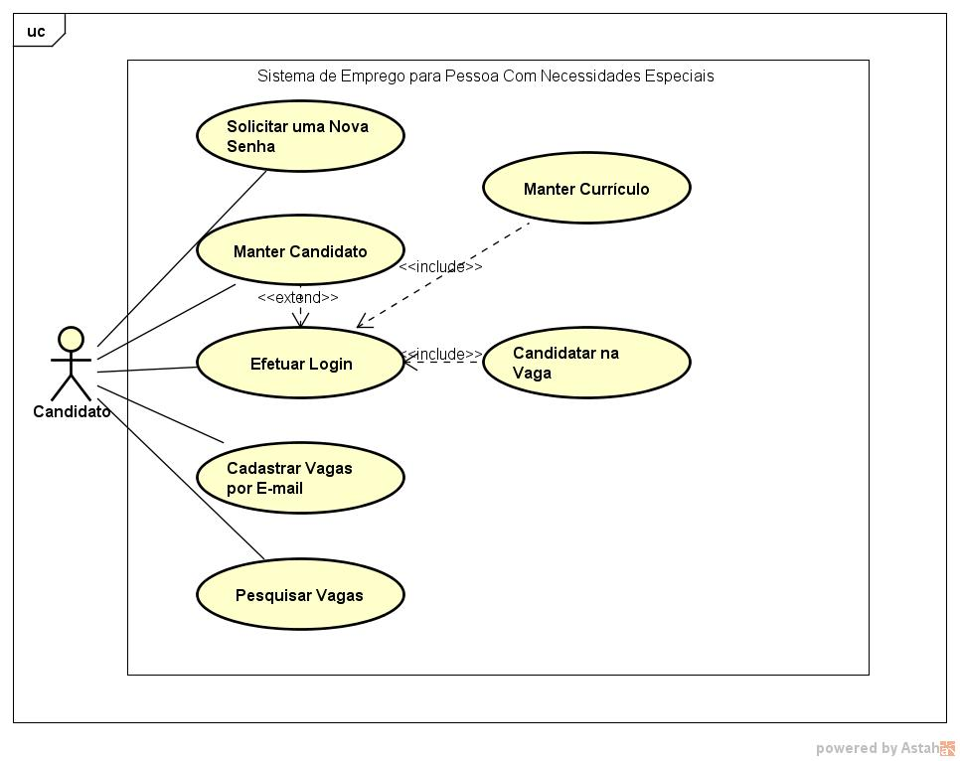

Figura 1 - Diagrama de Caso de Uso (Candidato)

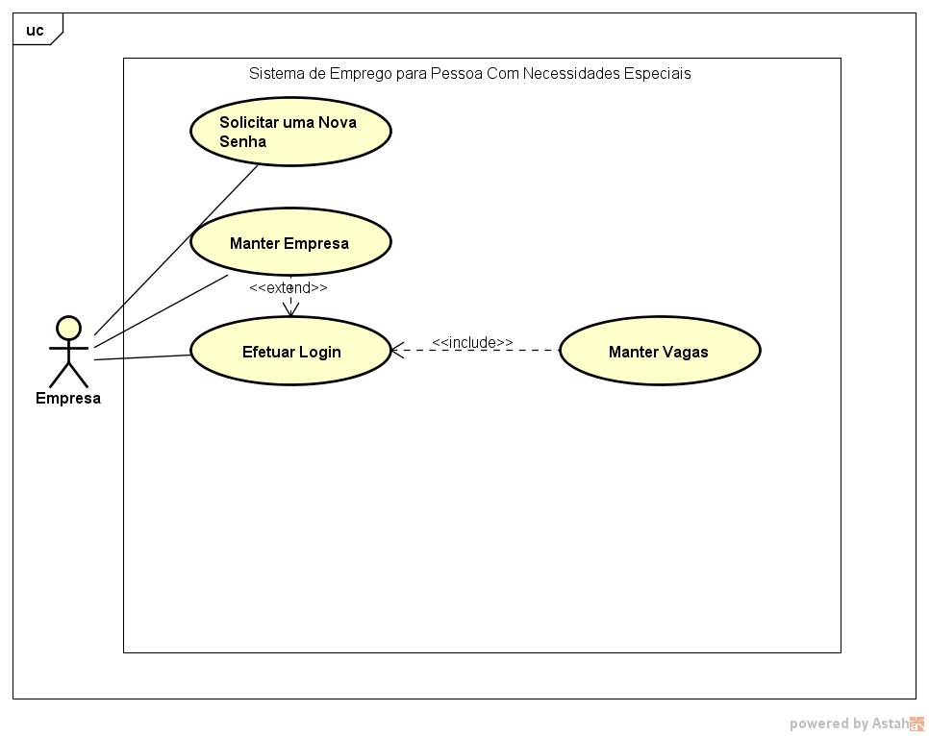

Figura 2 - Diagrama de Caso de Uso (Empresa)

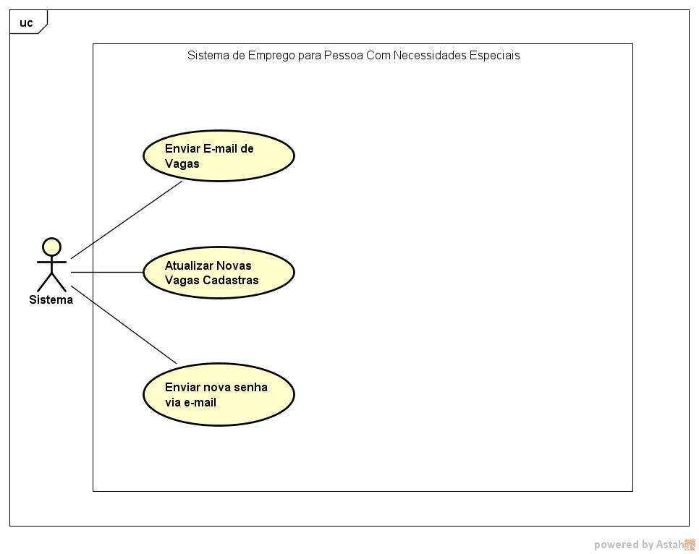

Figura 3 - Diagrama de Caso de Uso (Sistema)

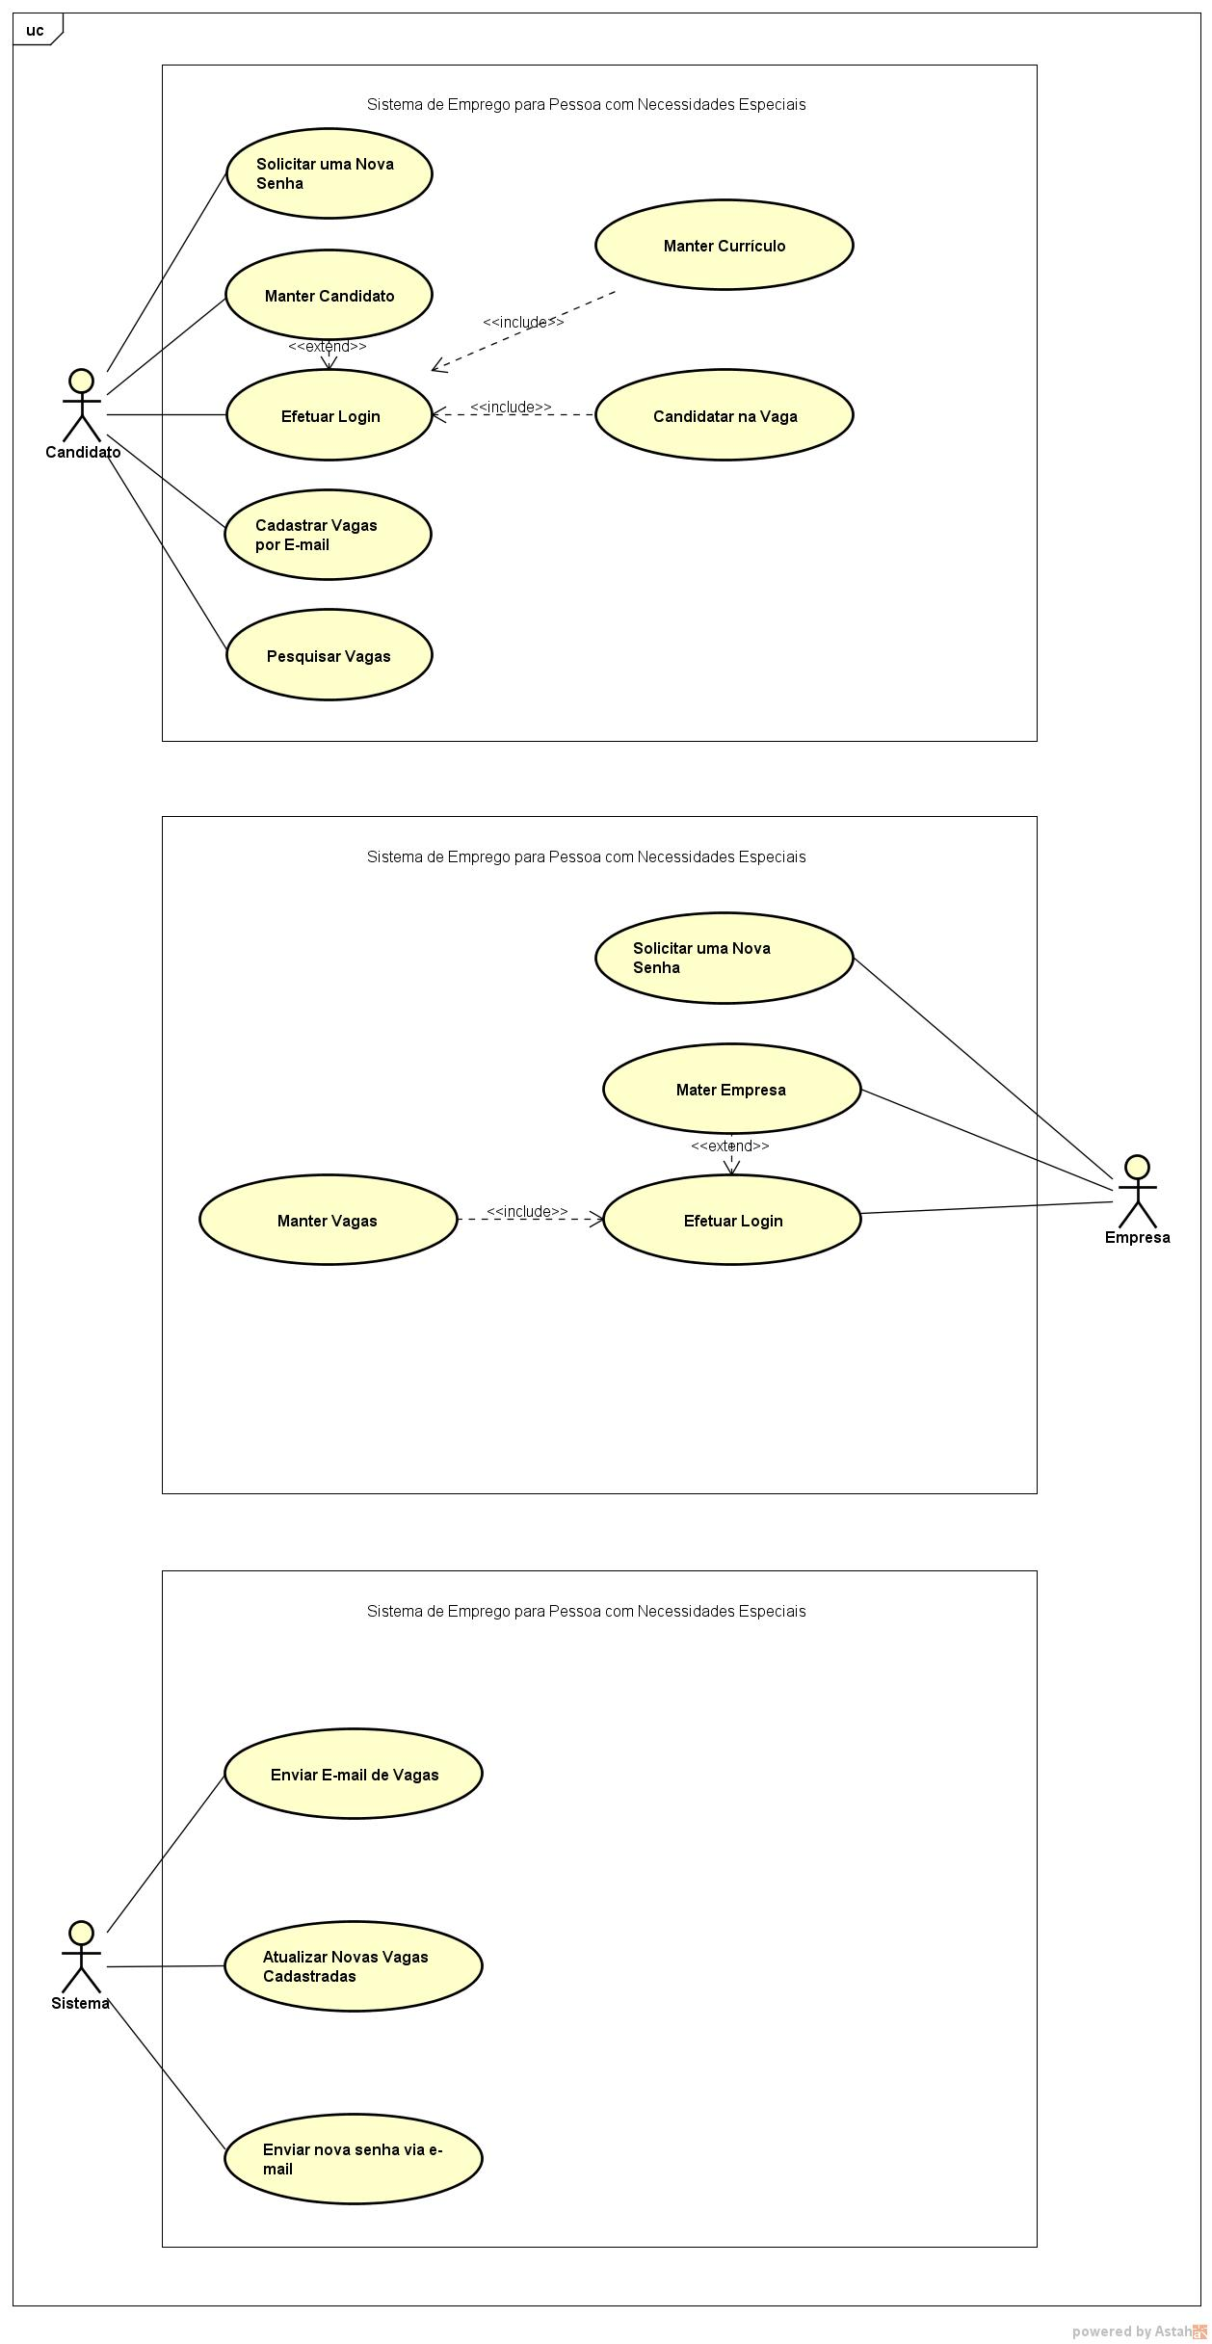

Figura 4 - Diagrama de Caso de Uso (Geral)

# Manter Vagas

# Sumario: A empresa cadastra, altera, consulta, exclui, uma vaga. Publicando uma nova vaga no sistema.

# Ator Primário: Empresa.

# Precondições: O usuário (empresa) deve estar cadastrado no sistema e ter efetuado login no mesmo.

# Fluxo Principal

# O usuário (empresa) efetua login no sistema;

# O sistema disponibiliza opção para publicar uma nova vaga ou atualizar uma vaga já existente;

# O sistema apresenta os campos para obtenção de dados da vaga;

# O sistema apresenta Consulta da vaga e disponibiliza a operação desejada pelo usuário: Remoção, Inclusão, Alteração;

# O usuário (empresa), confirma o preenchimento ou atualização da vaga;

# O sistema armazena e atualiza as informações necessárias conforme foi incrementado pelo usuário (empresa);

# Após confirmado o preenchimento da vaga, o sistema disponibiliza para os candidatos;

# Fluxo Alternativo (5): Desistência de inclusão ou atualização da vaga

# O usuário (empresa) cancela a inclusão ou atualização no meio do processo saindo da página e o caso de uso finaliza.

# Fluxo Alternativo (4): Remoção

# O usuário (empresa) seleciona uma vaga e requisita que o sistema remova.

# Fluxo Alternativo (4): Inclusão

# O usuário (empresa) requisita a inclusão de uma vaga.

# O sistema apresenta um formulário em branco com os campos necessários da vaga em branco para que usuário (empresa), para sejam inclusos os detalhes da vaga.

# O usuário (empresa) fornece informações da nova.

# O Sistema verifica e validada as informações. Se as informações forem válidas, inclui a nova vaga, caso contrário, o sistema reporta o ocorrido ao usuário.

# Fluxo Alternativo (4): Alteração

# O usuário (empresa) altera os detalhes sobre uma vaga e requisita sua atualização.

# O Sistema verifica e validada as informações. Se as informações forem válidas, inclui a nova vaga, caso contrário, o sistema reporta o ocorrido ao usuário.

# Fluxo Alternativo (4): Consulta

# O usuário (empresa) solicita a realização de uma consulta sobre as vagas cadastradas pôr o mesmo.

# O sistema apresenta uma lista de todas vagas cadastrada por este.

# Fluxo Exceção (3): Campo em branco ou invalido

# Se o usuário (empresa) não fornece alguma informação ou fornece algum dado inválido em um campo de validação (CNPJ da empresa por exemplo): O sistema reporta o ocorrido, até que a mesma esteja correta.

# Pós-condições: Uma vaga foi inserida, removida, ou seus detalhes foram alterados.

# Manter Currículo

# Sumario: O usuário cadastra seus dados para estar se candidatando nas vagas da disponibilizadas pelas empresas, podendo cadastra, altera, consulta, exclui.

# Ator Primário: Candidato.

# Precondições: O usuário (candidato) deve solicitar cadastro no sistema para inserir os dados.

# Fluxo Principal

1. O usuário (candidato) solicita cadastro no sistema;
2. O sistema apresenta campos do currículo para ser preenchido ou alterado;
3. O usuário (candidato) preenche os campos conforme seu perfil;
4. O usuário (candidato) confere as informações preenchidas por ele, antes de confirmar;
5. O sistema apresenta consulta do perfil do usuário (candidato) e disponibiliza a operação desejada pelo usuário: Remoção, Inclusão, Alteração;
6. O usuário (candidato), confirma o preenchimento ou atualização do currículo;
7. O sistema armazena as informações preenchidas pelo usuário (candidato) no banco de dados;

**Fluxo Alternativa (6): Cancelamento**

1. O usuário (candidato) cancela a criação do currículo ou alteração saindo da página sendo assim não atualiza os dados alterados/incluídos.

**Fluxo Alternativo (5): Remoção**

1. O usuário (candidato) seleciona o perfil e requisita que o sistema remova o seu cadastro do sistema.

**Fluxo Alternativo (5): Alteração**

1. O usuário (candidato) altera os detalhes sobre seu perfil, atualizando novos aprendizados, experiências para sua carreira.

**Fluxo Alternativo (5): Visualização**

1. O usuário (candidato) tem a opção de consultar o currículo de uma maneira limpa e clara.

**Fluxo Exceção (3): Campo em branco ou invalido**

1. Se o usuário (candidato) não colocar algum dado essencial em seu currículo, ou inserir algum dado invalido o sistema irá informar a falta deste dado e irá exibir a mensagem de campo obrigatório.

**Pós-condições: O currículo será cadastrado, alterado ou removido.**

**Candidatar na Vaga**

**Sumário:**  Após efetuar login e ter preenchido seu currículo, poderá se candidatar para vagas que melhor se adequar com seu perfil.

**Ator Primário: Candidato**

**Precondições:** O usuário (candidato) deverá estar cadastro no sistema, ter preenchido seu currículo e efetuar seu login.

**Fluxo Principal**

1. O usuário (candidato) efetua login no sistema;
2. O usuário (candidato) pesquisa vagas que foram disponibilizadas pelas empresas no sistema;
3. O sistema apresenta as vagas cadastrada no sistema pelas empresas;
4. O usuário (candidato) confirma candidatura na vaga selecionada;
5. O sistema envia o currículo do candidato para empresa para que possa ser analisado e agendado o processo seletivo;

**Fluxo Alternativo (3): Não há vagas**

1. Caso não há vagas não será mostrado no sistema para os usuários.

**Pós-condições: O usuário (candidato) estará vinculado a vagas e será informado sobre suas atualizações durante o processo.**

# 6. Diagrama de Classes

Figura 5 - Diagrama de Classes

# 7. Diagramas de Sequência

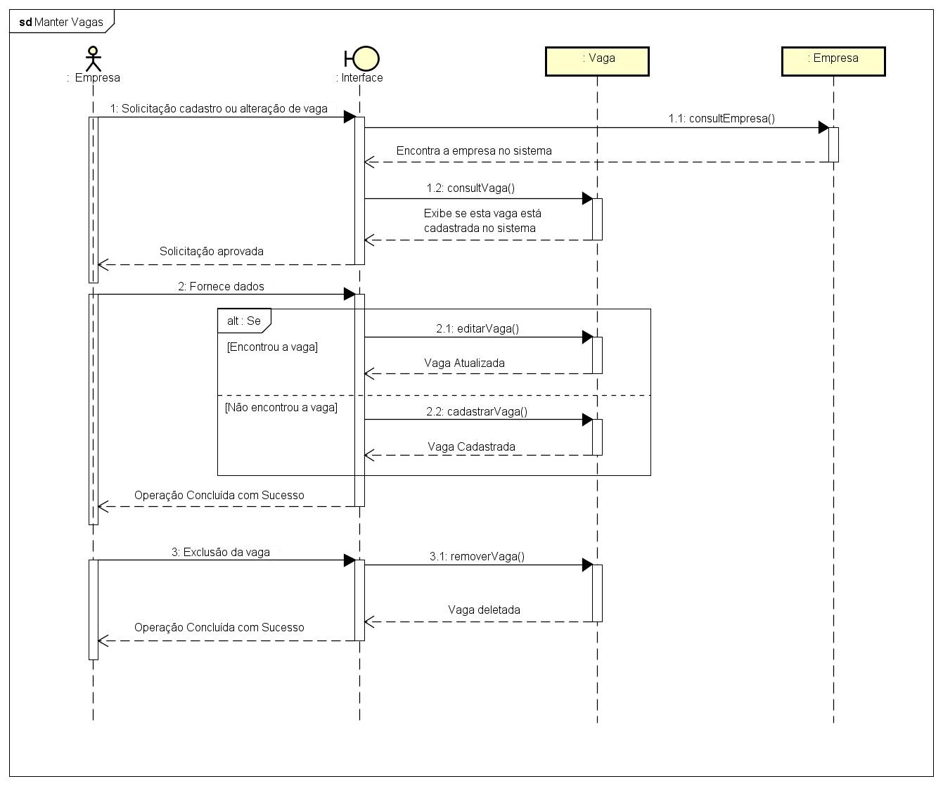

Figura 6 - Diagrama de Sequência (Manter Vagas)

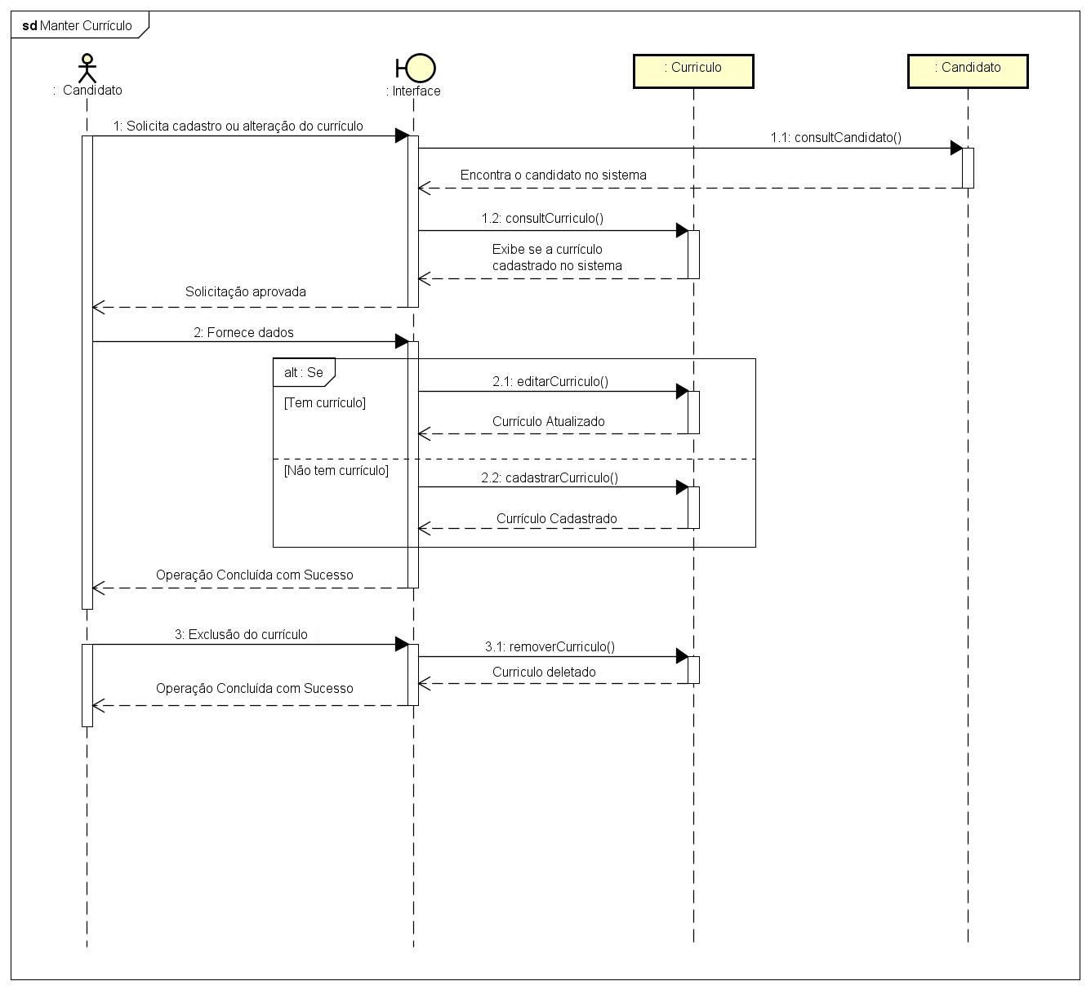

Figura 7 - Diagrama de Sequência (Manter Currículo)

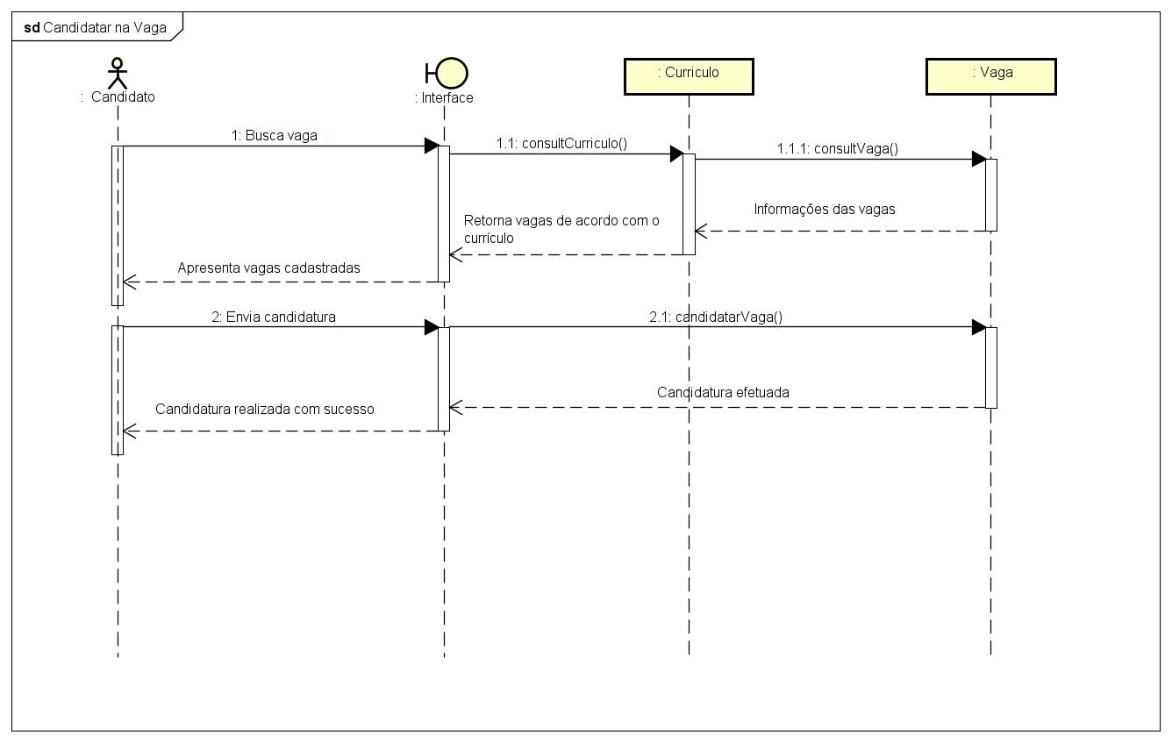

Figura 8 - Diagrama de Sequência (Candidatar na Vaga)

# 8. Diagramas de Atividades

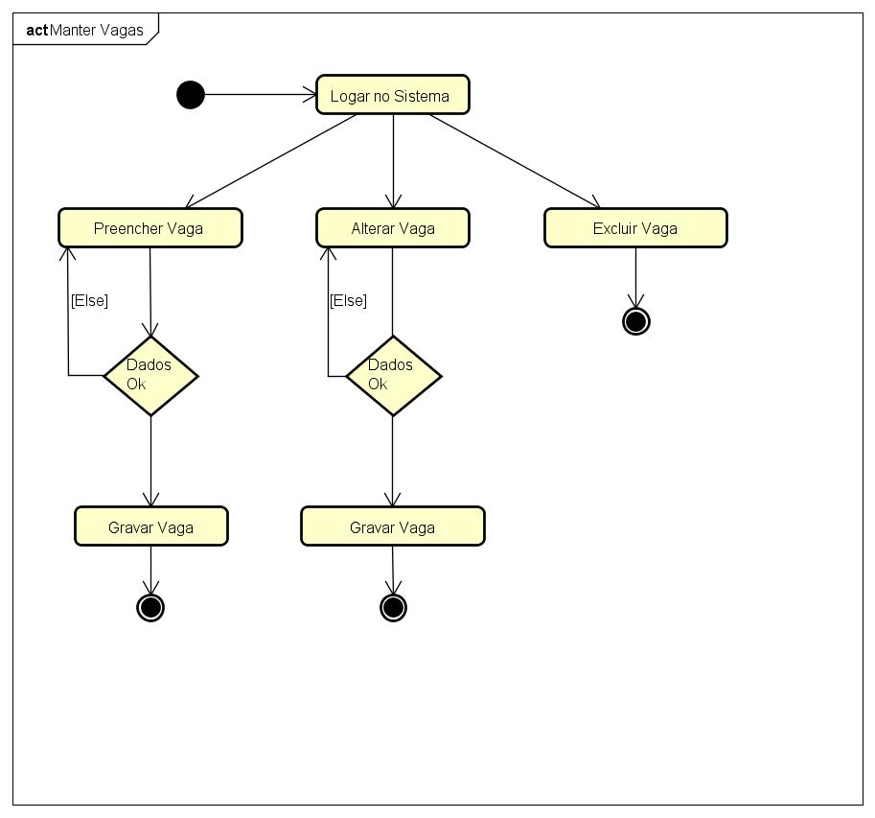

Figura 9 - Diagrama de Atividades (Manter Vagas)

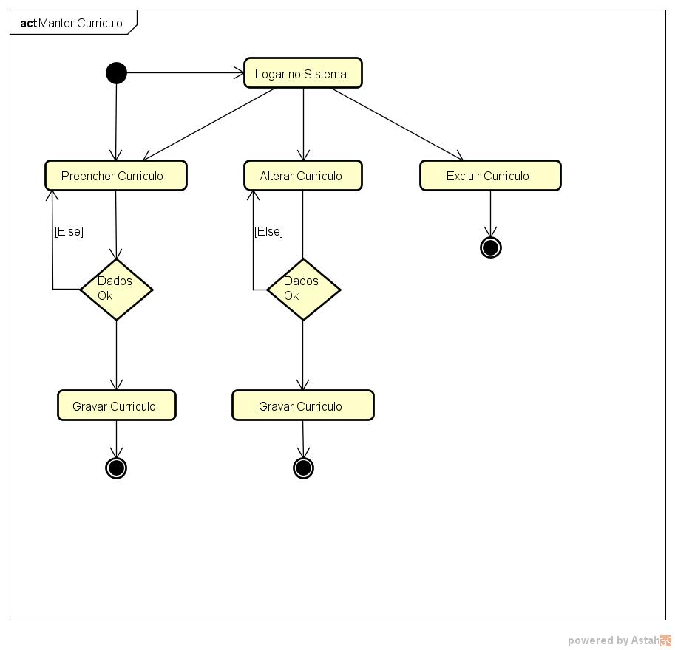

Figura 10 - Diagrama de Atividades (Manter Currículo)

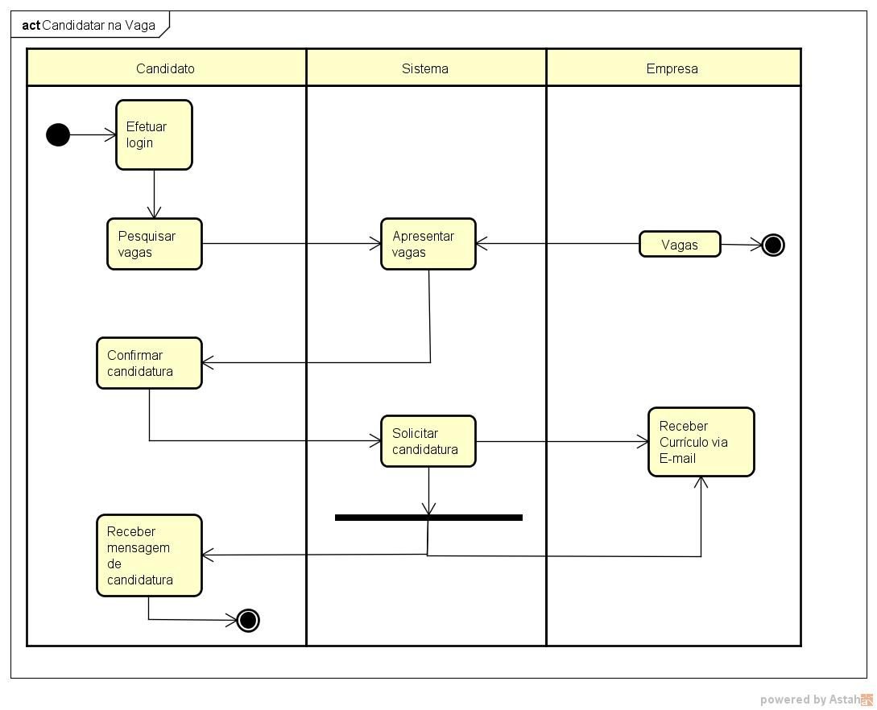

Figura 11 - Diagrama de Atividades (Candidatar na Vaga)

# 9. Modelo de Dados

Figura 12 - Modelo de Dados

# 10. Especificação de Interfaces

**Interface Usuário:**

**Início Usuário**

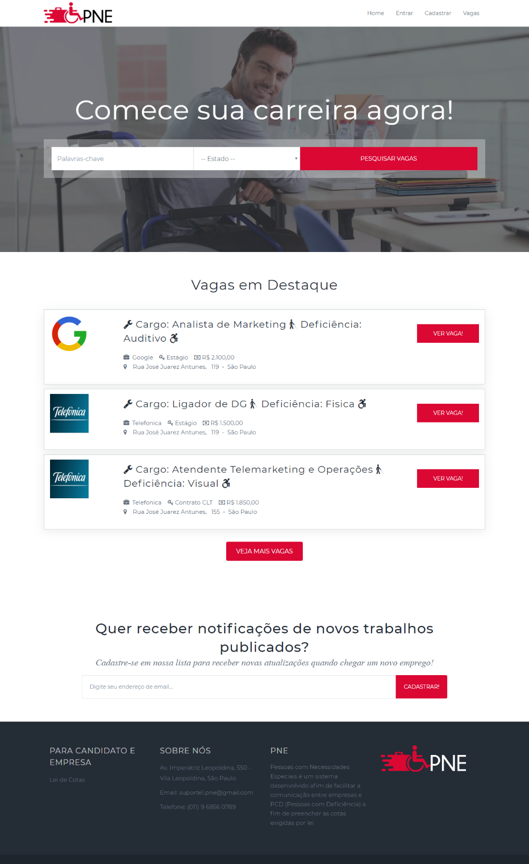

Figura 13 - Pagina Inicial

Nosso sistema web será feito em um modelo de rolagem muito usado nos dias atuais, conforme nosso layout acima, sendo uma tela de forma objetiva, visando sua funcionalidade.

Nosso header temos três opções sendo:

**Home:** Onde estará presente em todas as telas que será um botão com a funcionalidade para voltar a tela principal do nosso sistema (No logo do nosso sistema também está ativado essa função ao clicar retorna a tela principal);

**Entrar:** Botão onde o usuário é direcionado a tela de login, onde ele pode entrar em sua conta, se cadastrar no sistema, ou recuperar sua senha caso tenha esquecido;

**Cadastrar:** Botão onde o usuário é direcionado a tela de cadastro, onde ele pode se cadastrar no sistema;

**Vagas:** Botão onde o usuário é direcionado para tela de vagas onde estão as vagas publicadas no sistema;

**Campo de busca de vaga:** onde o usuário pode estar pesquisando uma vaga de emprego, podendo colocar a localização, e uma palavra chave relacionado a vaga, e não é necessário login para efetuar a busca;

**Vagas em destaque:** onde é mostrado algumas vagas destacadas no nosso sistema dando uma breve previa dela, como cargo, qual deficiência se encaixa segundo a empresa o nome da empresa, endereço, salário, e espécie de contrato caso seja aprendiz, estagio, contrato CLT ou temporário, e no logo da empresa está embutido um botão que ao clicar é encaminhado até a vaga para mostrar mais detalhes dela;

**Receber vagas:** Campo para cadastrar o e-mail do candidato para que possa está recebendo notificações sobre novas vagas publicadas em nosso sistema;

**Footer:**

**Candidato e Empresa:** alguns links que são uteis em nosso sistema que encaminha diretamente a página sendo especifica para o candidato e empresa;

**Sobre nós:** Informações sobre nós criadores do sistema caso o usuário precise entrar em contato;

**Seleção de Login**

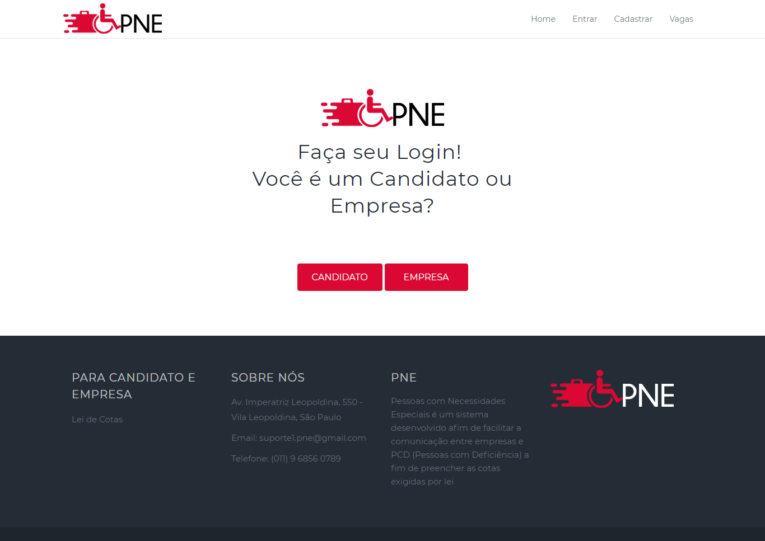

Figura 14 –Seleção de Login

**Botão de Login Candidato:** Botão para ser redirecionado para a página de Login de “Candidato”, sendo no caso candidato;

**Botão de Login Empresa:** Botão para ser redirecionado para a página de Login de “Empresa”, sendo no caso empresa;

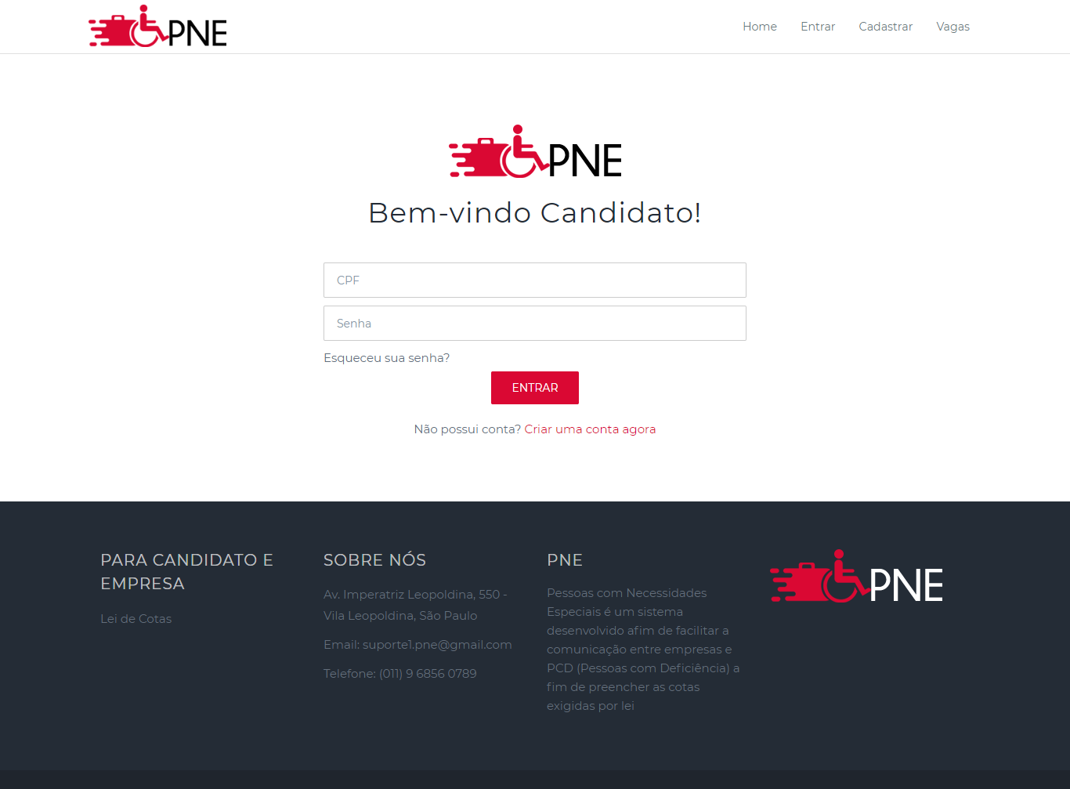**Login Candidato.**

Figura 15 – Login Candidato

**Campo CPF:** Campo obrigatório para o que o usuário acesse o sistema utilizando CPF sendo o “Candidato”;

**Senha:** Campo obrigatório para inserir a senha;

**Esqueceu sua senha?:** Botão para o usuário recuperar sua senha;

**Entrar:** Botão para que o usuário entre no sistema após ter preenchido os campos acima;

**Não possui conta? Criar uma conta agora:** Botão que o usuário se cadastre no sistema;

**Login Empresa**

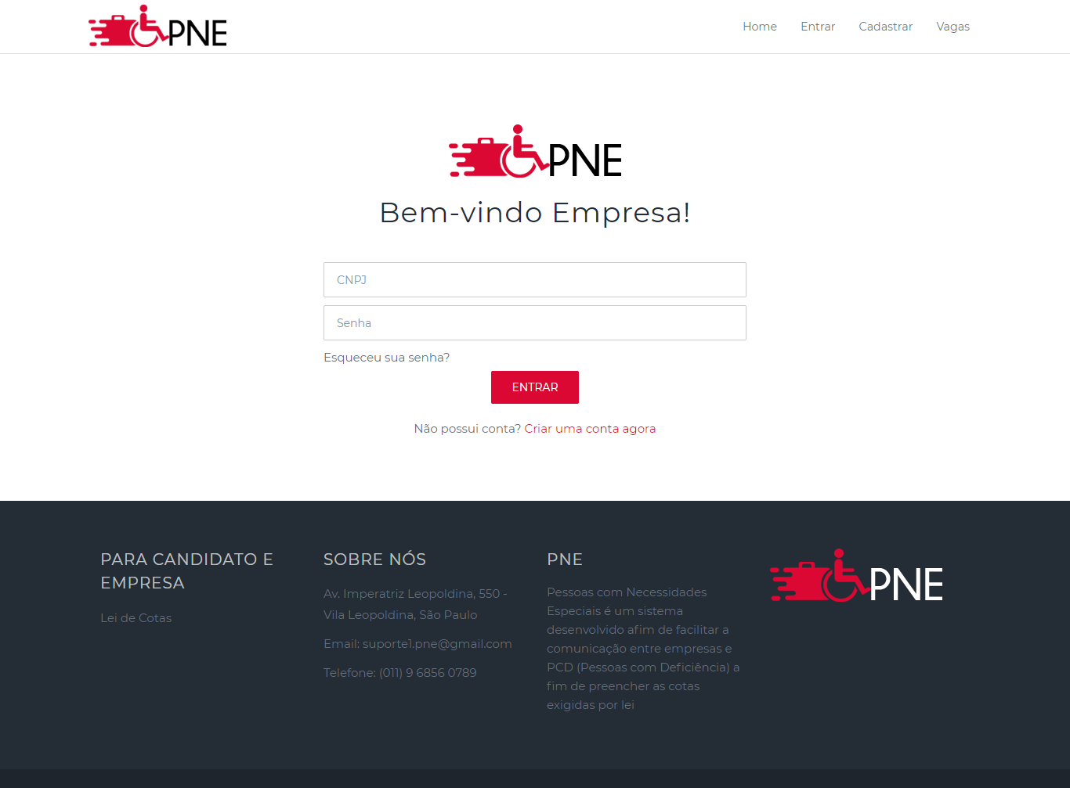

Figura 16 – Login Empresa

**Campo CNPJ:** Campo obrigatório para o que o usuário acesse o sistema utilizando CNPJ sendo a “Empresa”;

**Senha:** Campo obrigatório para inserir a senha;

**Esqueceu sua senha?:** Botão para o usuário recuperar sua senha;

**Entrar:** Botão para que o usuário entre no sistema após ter preenchido os campos acima;

**Não possui conta? Criar uma conta agora:** Botão que o usuário se cadastre no sistema;

**Recuperação de Senha**

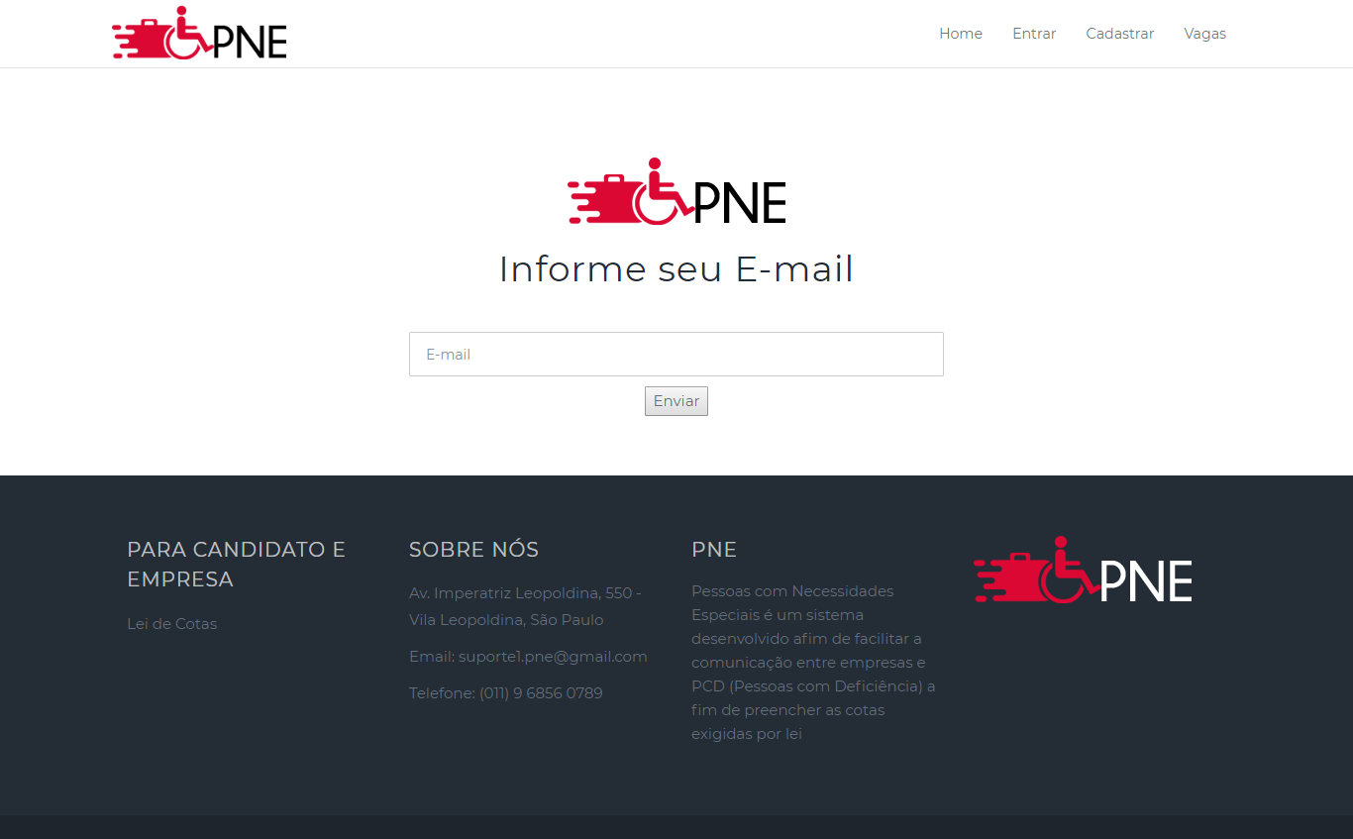

Figura 17 – Recuperação de Senha

**Campo Email:** Usuário informara o seu Email onde será reenviado seu Login e senha para realizar o Login no site;

**Botão Enviar:** Ao clicar no botão “Enviar” recebera um Email referente ao seu cadastro;

**Vagas**

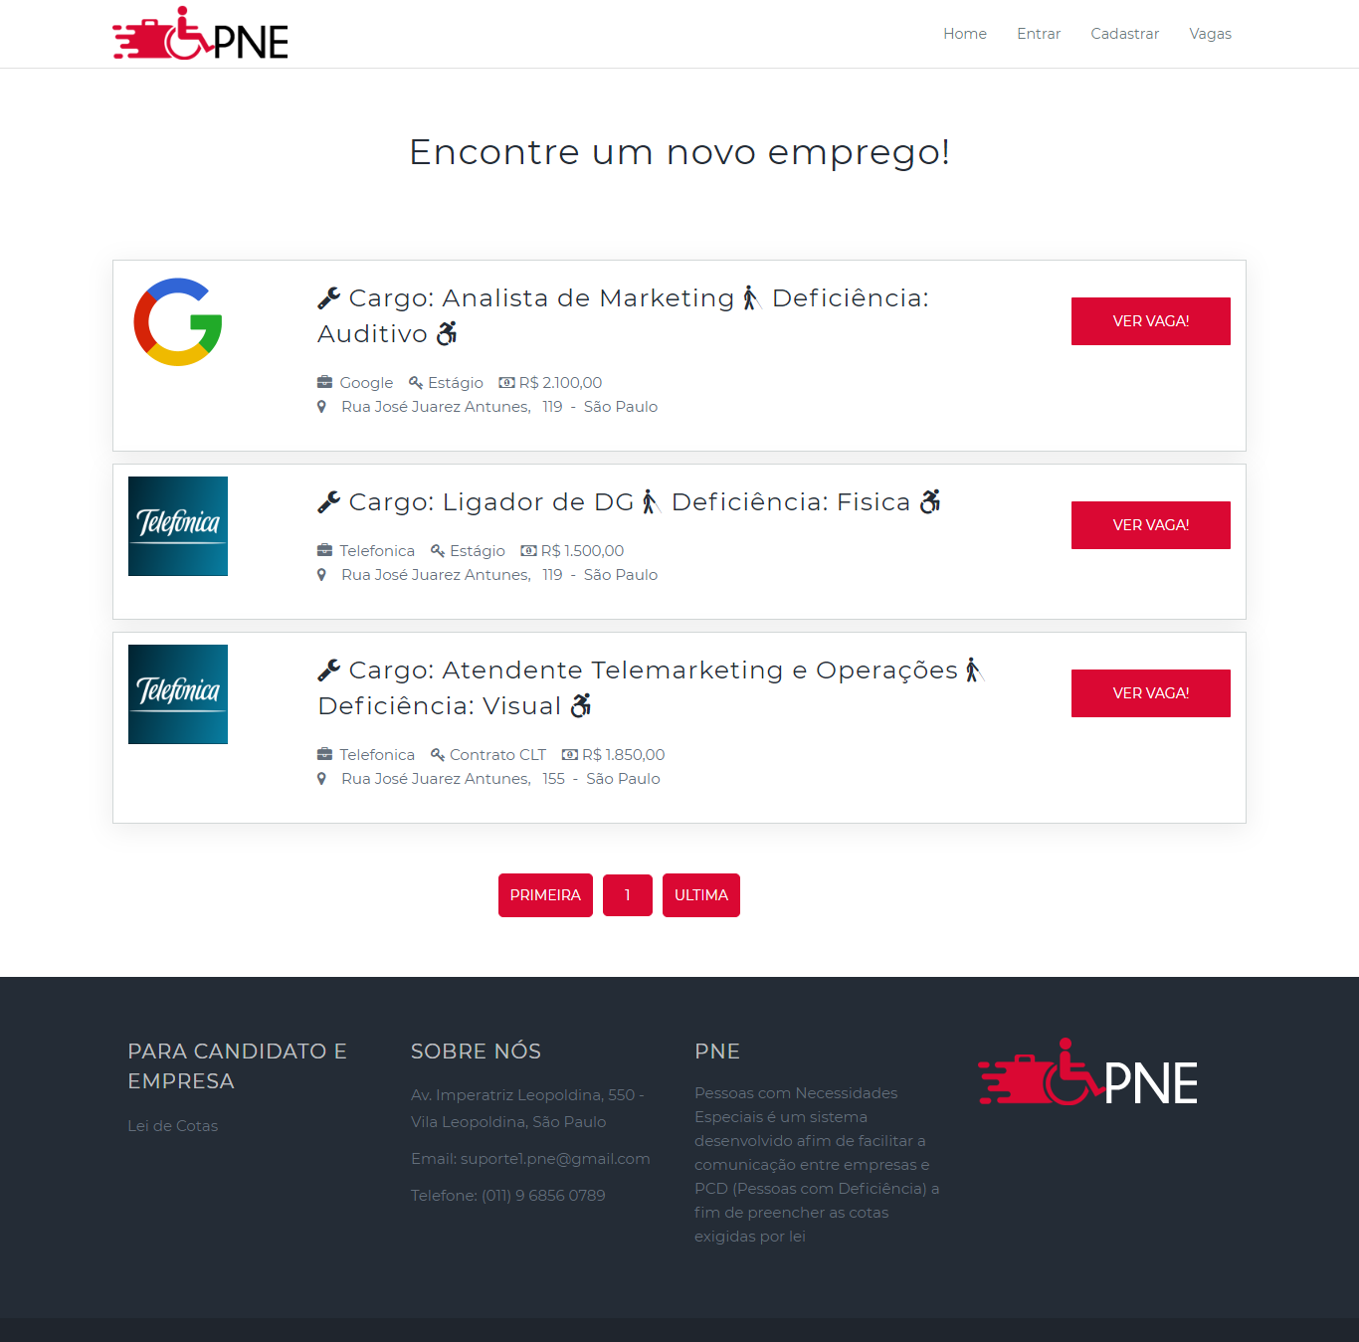

Figura 18 - Vagas

**Interface Referente à listagem de vagas no site.**

**Campo da vaga:** Um campo onde mostrara breves informações sobre a vaga;

**Botão “Ver Vaga”:** Ao clicar no botão será redirecionado a pagina principal da vaga, com mais informações;

**Botão “Primeira”:** Troca de Pagina, transferindo a primeira pagina da lista de vagas;

**Botão “1”:** Referente a pagina atual demarcada por numeração;

**Botão “Ultima”:** Troca de pagina, transferindo a ultima pagina da lista de vagas;

**Informação da Vaga**

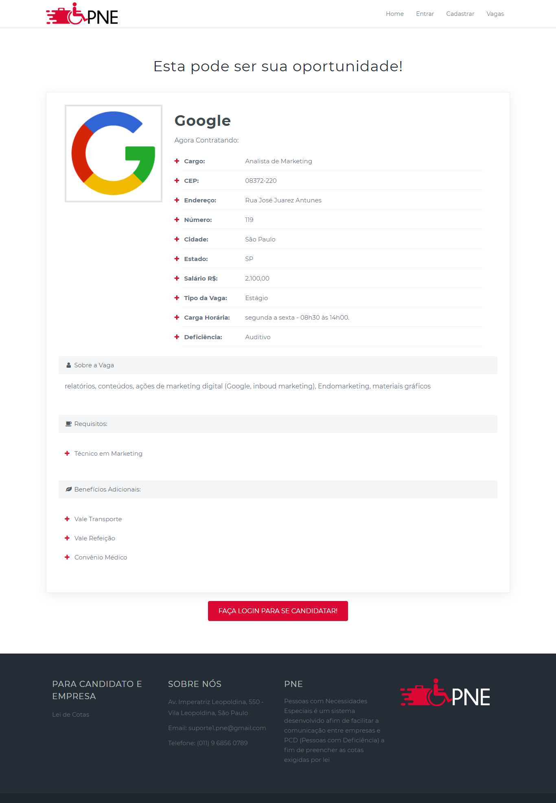

Figura 19 – Informações da Vaga

**Tela onde mostrara totais informações sobre a vaga contendo, Sobre a vaga, requisitos necessários e os benefícios inclusos;**

**Botão “Fazer Login para se candidatar”:** Botão referente aos usuários não logados no sistema, onde será encaminhado a pagina de cadastro;

**Cadastro**

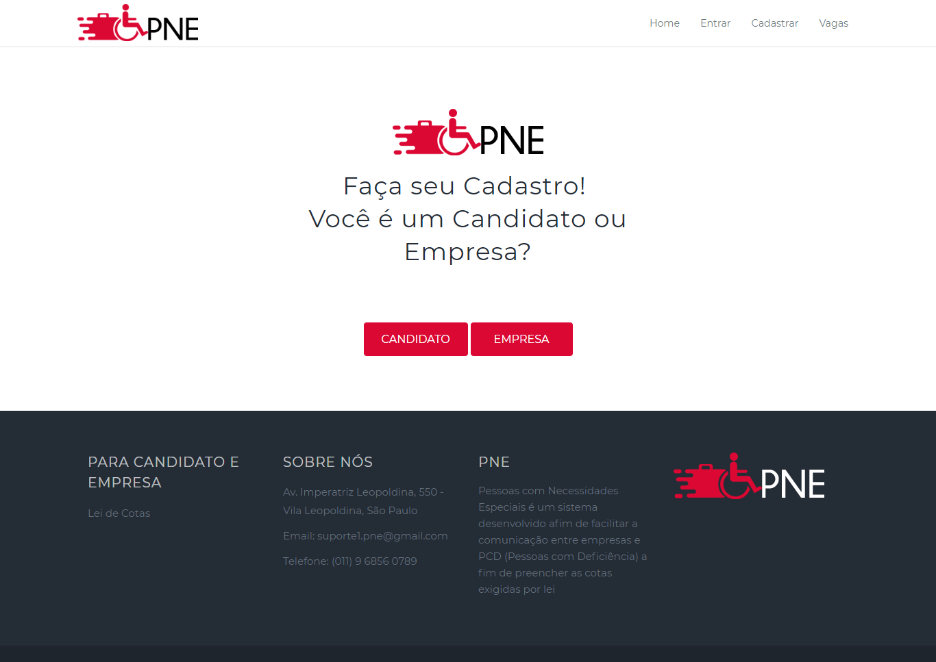

Figura 20 - Cadastro

**Botão de Cadastro Candidato:** Botão para ser redirecionado para a pagina de Cadastro de “Candidato”;

**Botão de Cadastro Empresa:** Botão para ser redirecionado para a pagina de Cadastro da “Empresa”;

**Cadastro Candidato**

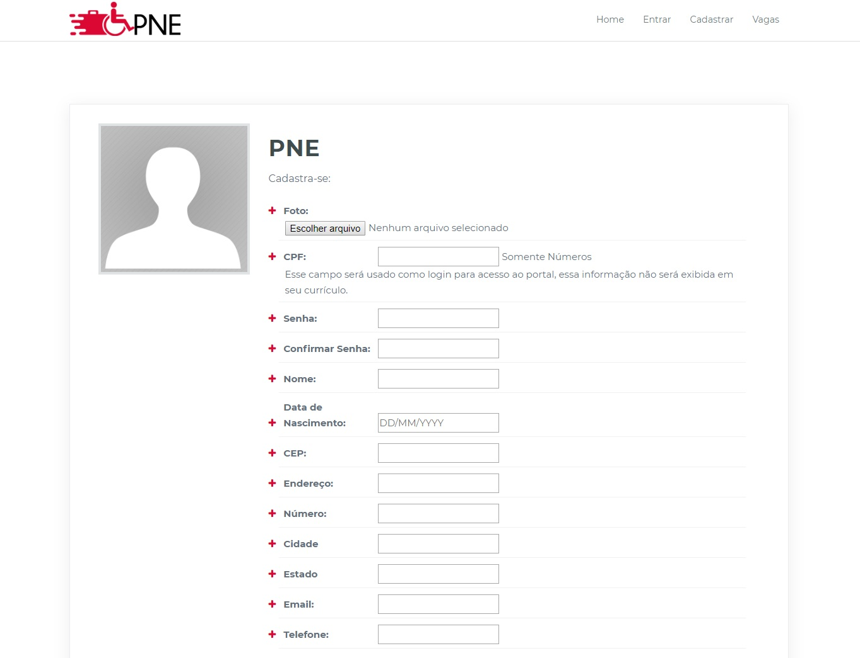

Figura 21 – Cadastro Candidato (Parte 1)

**Tela de Cadastro, com todos os campos para serem preenchidos para realização do cadastro do Candidato que deseja se candidatar em uma determinada vaga. Todos os campos são obrigatórios a serem preenchidos para haver todos os dados referentes ao usuário;**

**Botão “Escolher arquivo”:** Botão referente a busca de uma foto dentro da sua maquina, que será adicionada ao seu cadastro e só é permito imagem que no máximo 5mb e nos formatos JPEG,JPG, e PNG ;

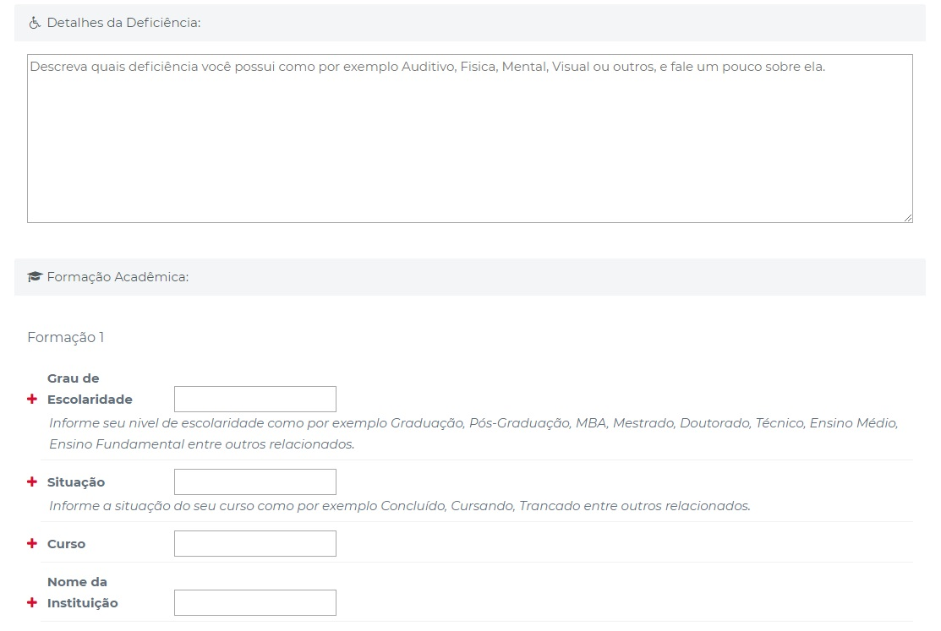

Figura 22 – Cadastro Candidato (Parte 2)

**Campo “Detalhes da Deficiência”:** Campo onde o usuário digitará sua Deficiência para relaciona-la com determinada vaga, montando seu perfil de maneira correta;

**Campo “Formação Acadêmica”:** Onde o usuário inserira-a seus dados referentes ao seu grau de escolaridade;

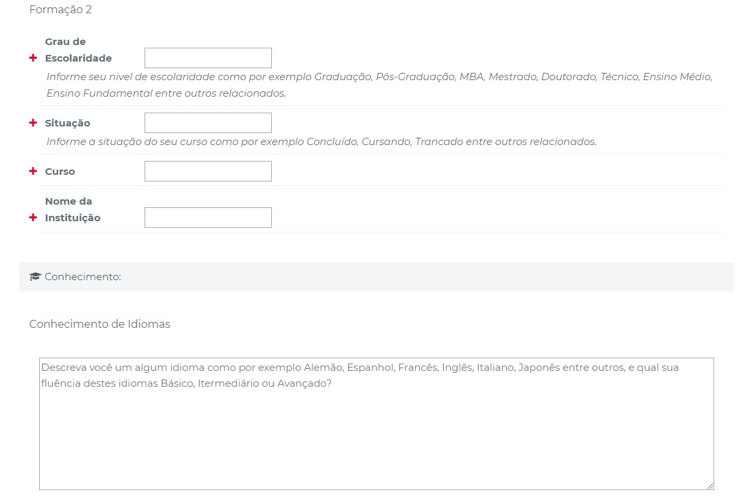

Figura 23 – Cadastro Candidato (Parte 3)

**Campo “Formação Acadêmica”:** Campo relacionado a uma nova formação ao candidato;

**Campo de “Conhecimento de Idiomas”:** Onde o candidato descreverá seus conhecimentos em outros idiomas;

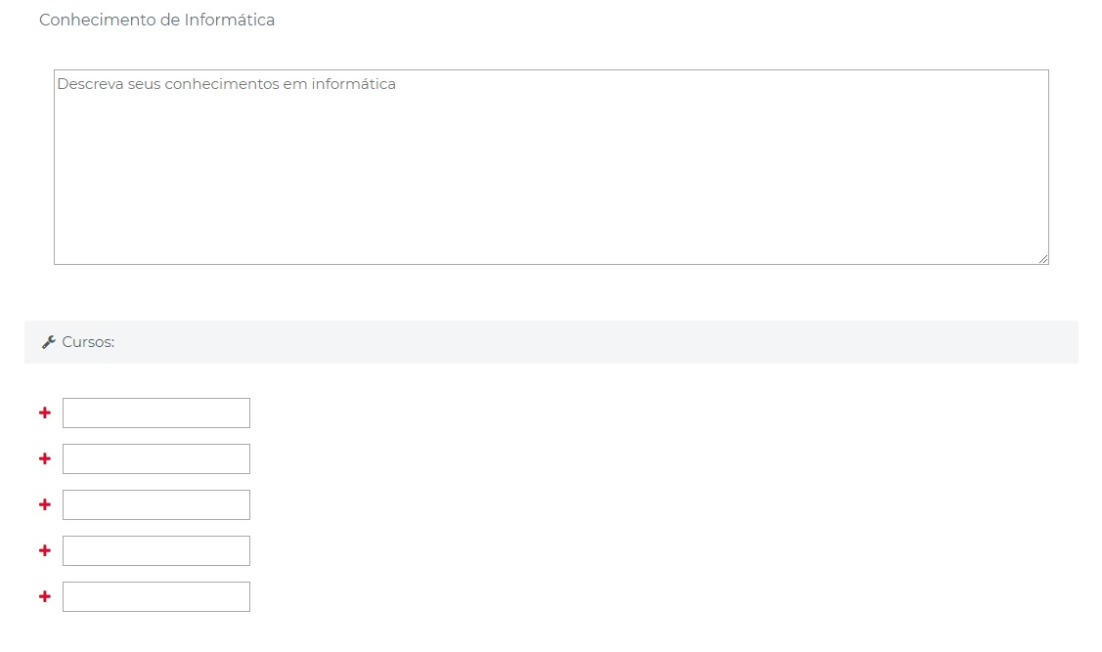

Figura 24 – Cadastro Candidato (Parte 4)

**Campo de “Conhecimento em Informática”:** Candidato descrevera seus conhecimentos em informática;

**Campo de “Cursos”:** Onde o Candidato inserira seus cursos extracurriculares;

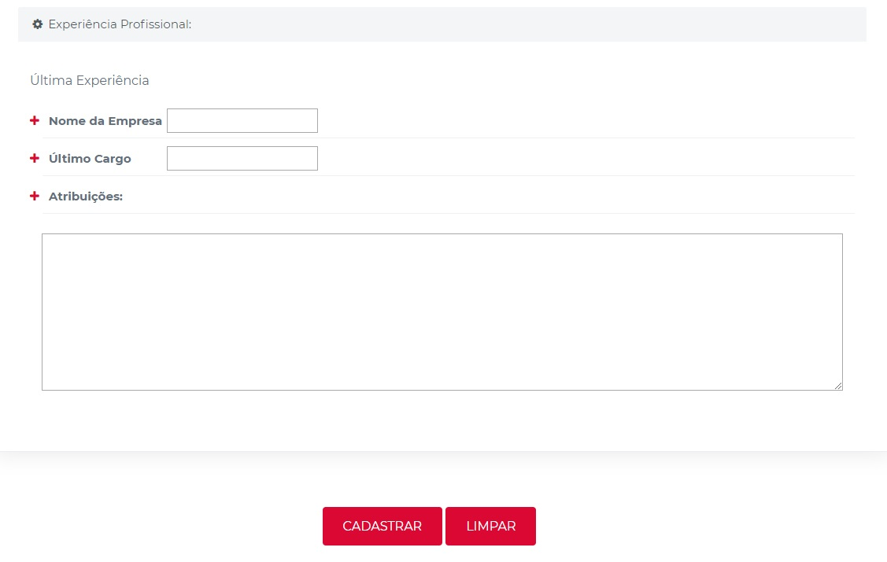

Figura 25 – Cadastro Candidato (Parte 5)

**Campo “Experiência Profissional”:** Campos onde digitará nome e cargo da ultima empresa em que se trabalhou, mais suas atribuições;

**Botão “Cadastrar”:** Com todos os dados preenchidos corretamente, basta cadastrar para criar seu login de acesso no sistema;

**Botão “Limpar”:** Botão se clicado, limpara todos os campos a cima;

**Cadastro Empresa**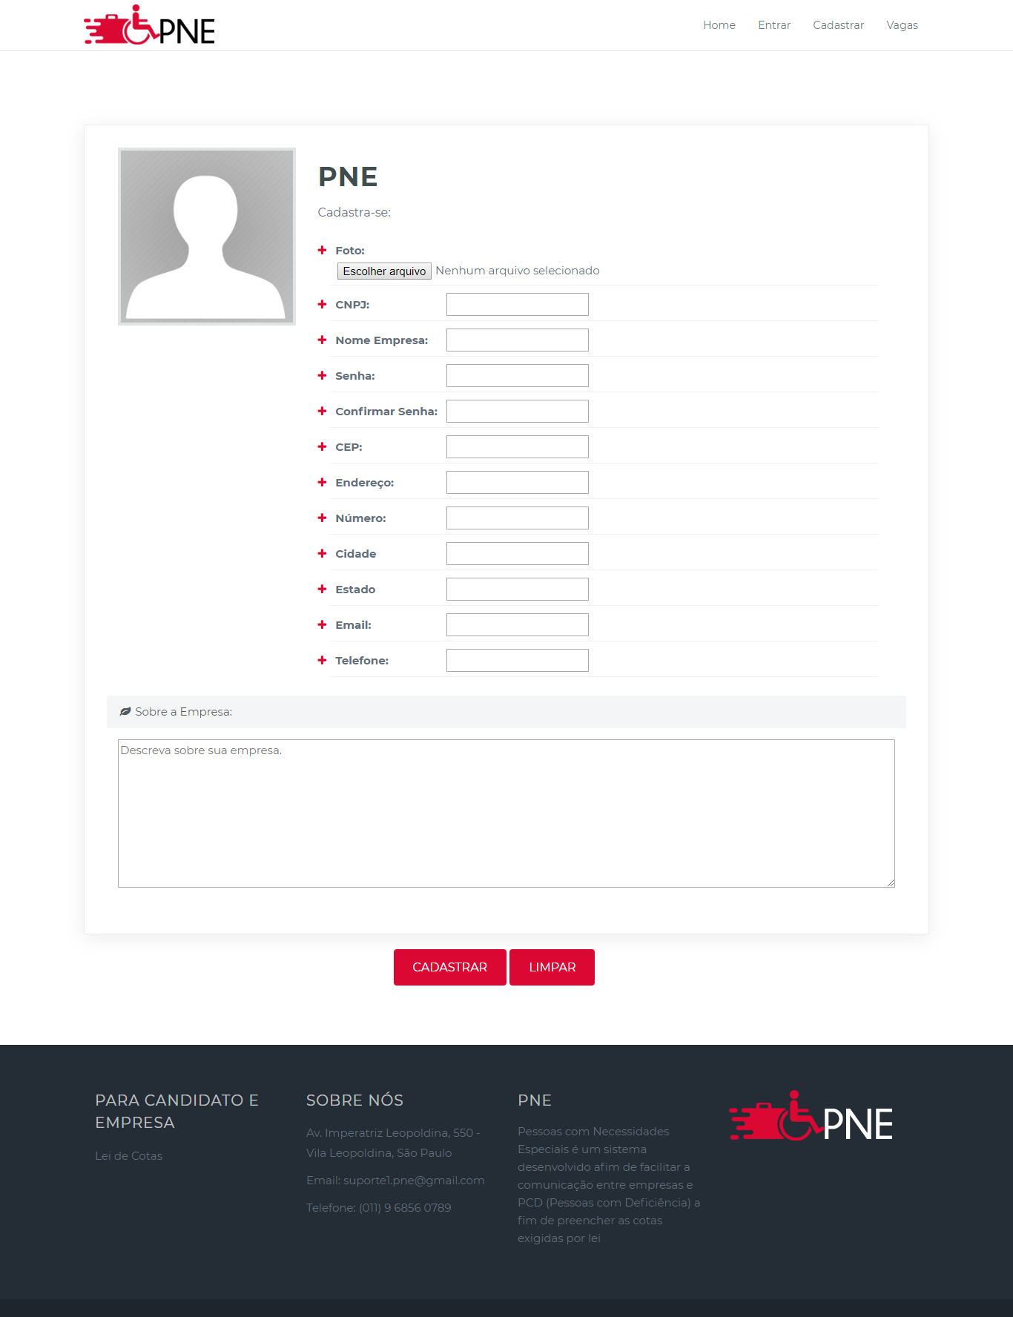

Figura 26 – Cadastro Empresa

**Tela de Cadastro, com todos os campos para serem preenchidos para realização do cadastro da Empresa. Todos os campos são obrigatórios a serem preenchidos para haver todos os dados referentes a Empresa;**

**Botão “Escolher arquivo”:** Botão referente a busca de uma foto dentro da sua maquina, que será adicionada ao seu cadastro e só é permito imagem que no máximo 5mb e nos formatos JPEG,JPG, e PNG ;

**Campo “Sobre a Empresa”:** Campo onde a empresa colocara uma breve descrição sobre si, como área de atuação e mais detalhes sobre sua historia;

**Botão “Cadastrar”:** Com todos os dados preenchidos corretamente, basta cadastrar para criar seu login de acesso no sistema;

**Botão “Limpar”:** Botão se clicado, limpara todos os campos a cima;

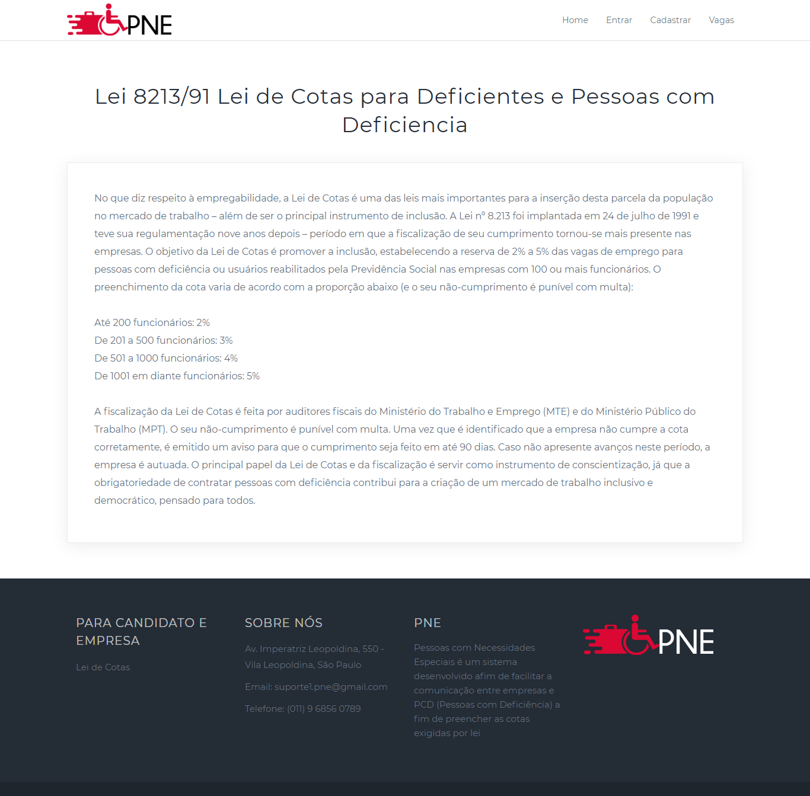

Figura 27 – Demonstrativo da Lei do deficiente para conhecimento de todos

**Interface Empresa:**

**Início Empresa**

Figura 28 – Pagina Inicial Empresa

**Botão publicar vaga**: Botão destinado para empresa para poder publicar suas vagas;

**Botão editar vaga:** Botão destinado para empresa editar suas vagas postadas;

**Botão veja suas vagas publicadas:** Botão destinado para empresa visualizar suas vagas postadas;

**Perfil da Empresa**

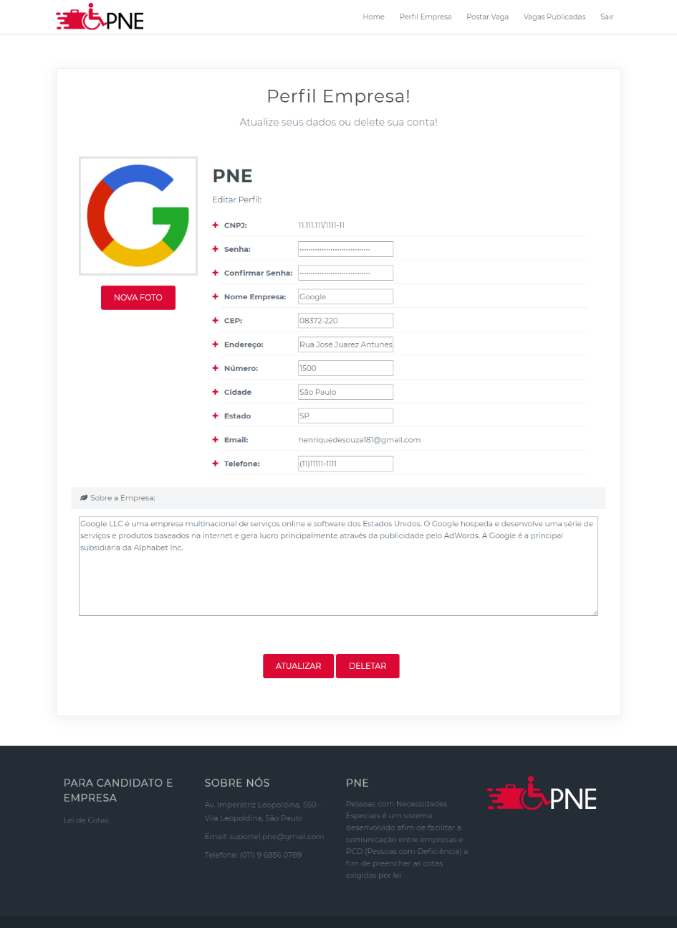

Figura 29 – Perfil Empresa

**Campo Senha:** Campo obrigatório para a empresa criar sua senha para acessar o site;

**Campo confirmar senha:** Campo obrigatório para validar senha;

**Campo nome da empresa:** Campo obrigatório para informa o nome da impressa que posta as vagas;

**Campo CEP:** Campo obrigatório para informar a localização da empresa;

**Campo endereço:** Campo obrigatório para complementar a localização que a empresa se encontra;

**Campo Número:** Campo obrigatório para informa o número da empresa;

**Campo cidade:** Campo Obrigatório para informa qual cidade que a empresa reside;

**Campo estado:** Campo obrigatório para informa qual estado a empresa se localiza;

**Campo e-mail:** Campo Obrigatório para entrar em contato com a empresa via e-mail;

**Campo telefone:** Campo obrigatório para entrar em contato com a empresa via telefone;

**Campo sobre a empresa**: Campo para empresa fazer uma breve descrição sobre ela e no que atua;

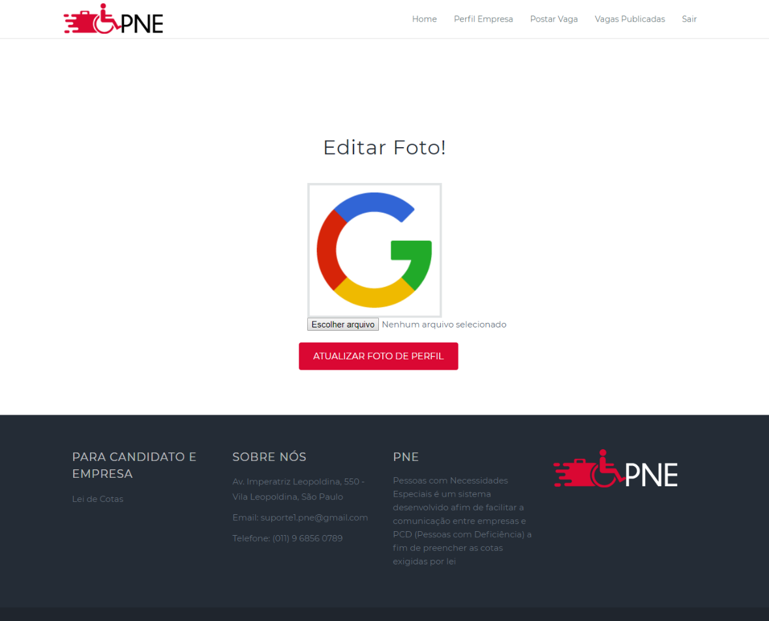**Editar Foto**

Figura 30 – Editar Foto

**Botão atualizar foto de perfil:** Botão para empresa mudar sua foto do perfil do site;

**Deletar Cadastro**

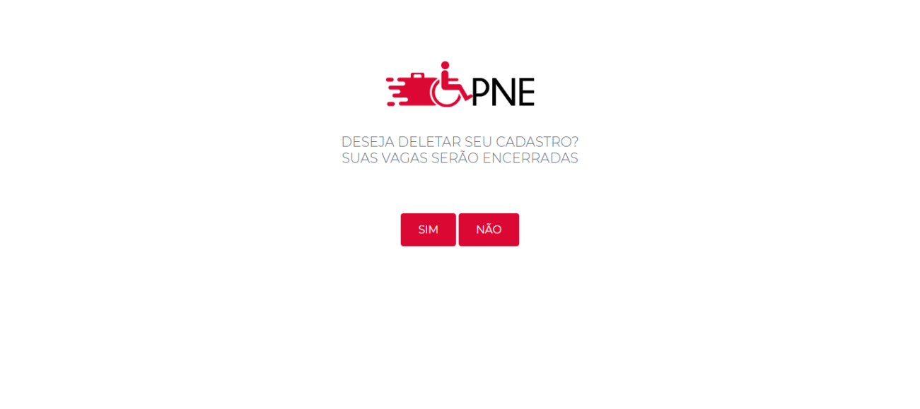

Figura 31 – Deletar Cadastro

**Botão SIM:** Botão para confirma a exclusão do cadastro e as vagas cadastradas;

**Botão NÃO:** Botão para negar confirma a exclusão do cadastro e as vagas cadastradas;

**Postar Nova Vaga**

Figura 32 – Postar Nova Vaga

**Campo cargo:** Campo informando cargo;

**Campo CEP:** Campo para informar a localização da empresa;

**Campo endereço:** Campo para complementar a localização que a empresa se encontra;

**Campo Número:** Campo para informa o número em que a empresa se encontra;

**Campo cidade:** Campo para informa qual cidade que a empresa reside;

**Campo estado:** Campo para informa qual estado a empresa se localiza;

**Campo salário:** Campo para informar o valor do cargo;

**Campo tipo de vaga:** Campo para descrever vagas;

**Campo carga horária:** Campo para informar a duração de horas do cargo;

**Campo deficiência:** Campo para descrever qual deficiência se enquadra a vaga;

**Campo sobre a vaga:** Campo para descrever quais funções iram ser apresentada na vaga;

**Campo requisitos:** Campo para informar os requisitos necessários para vaga;

**Campo Benefícios:** Campo para informar os benefícios da vaga;

**Botão postar:** Botão postar irá publicar a vaga no site;

**Botão limpar:** Botão limpar irá limpar todos campos preenchidos;

**Vagas Publicadas**

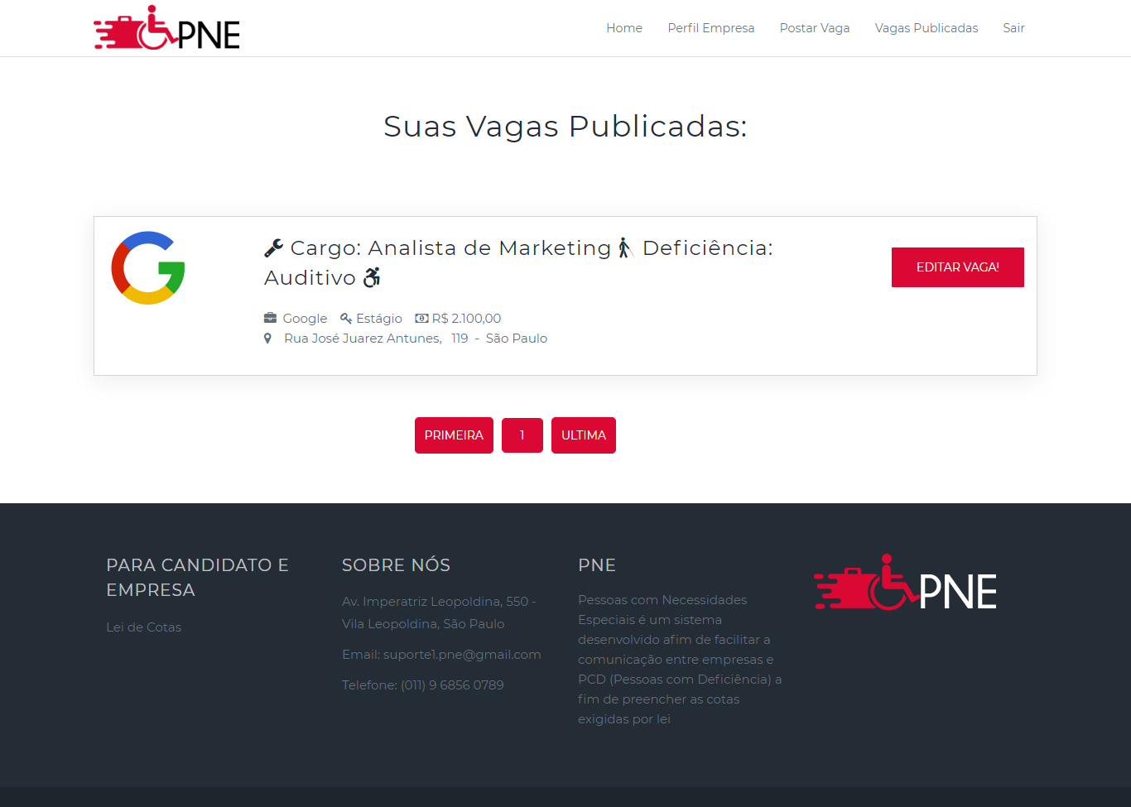

Figura 33 – Vagas Publicadas

**Botão editar vaga:** Botão dedicado para fazer alteração da vaga;

**Botão primeira:** Botão para ir para primeira pagina;

**Botão última**: Botão para ir para ultima pagina;

**Atualizar ou Encerrar Vaga**

Figura 34 – Atualizar ou Encerrar Vaga

**Campo cargo:** Campo informando cargo;

**Campo CEP:** Campo para informar a localização da empresa;

**Campo endereço:** Campo para complementar a localização que a empresa se encontra;

**Campo número:** Campo para informa o número em que a empresa se encontra;

**Campo cidade:** Campo para informa qual cidade que a empresa reside;

**Campo estado:** Campo para informa qual estado a empresa se localiza;

**Campo salário:** Campo para informar o valor do cargo;

**Campo tipo de vaga:** Campo para descrever vagas;

**Campo carga horária:** Campo para informar a duração de horas do cargo;

**Campo deficiência:** Campo para descrever qual deficiência se enquadra a vaga;

**Campo sobre a vaga:** Campo para descrever quais funções iram ser apresentada na vaga;

**Campo requisitos:** Campo para informar os requisitos necessários para vaga;

**Campo benefícios:** Campo para informar os benefícios da vaga;

**Botão atualizar:** Botão para fazer modificações na vaga;

**Botão encerrar:** Botão para encerrar a vaga postada manualmente;

**Deletar Vaga**

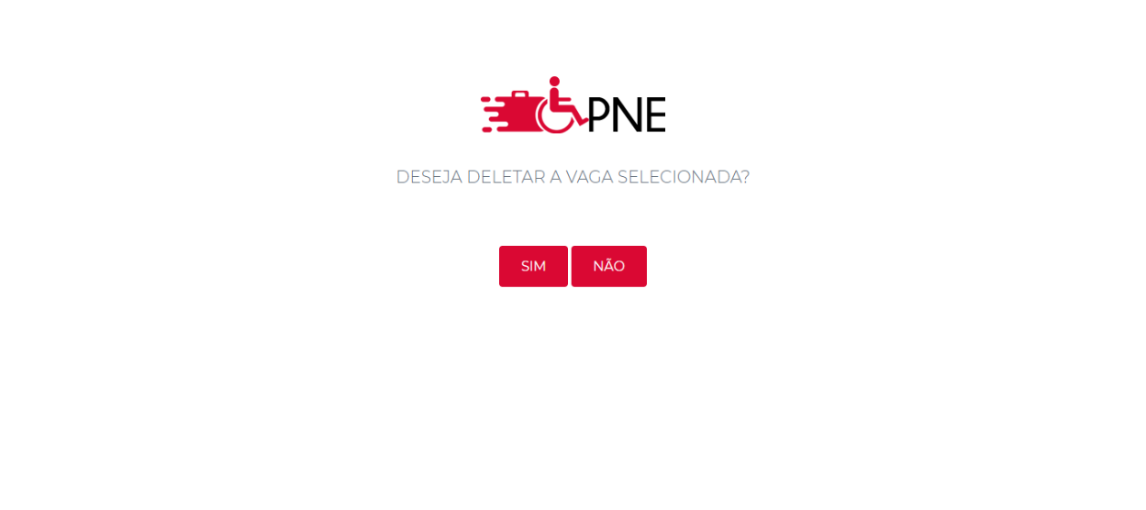

Figura 35 – Deletar Vaga

**Botão Sim:** Botão confirma a exclusão da vaga;

**Botão Não:** Botão cancela exclusão;

**Interface Candidato:**

**Início Candidato**

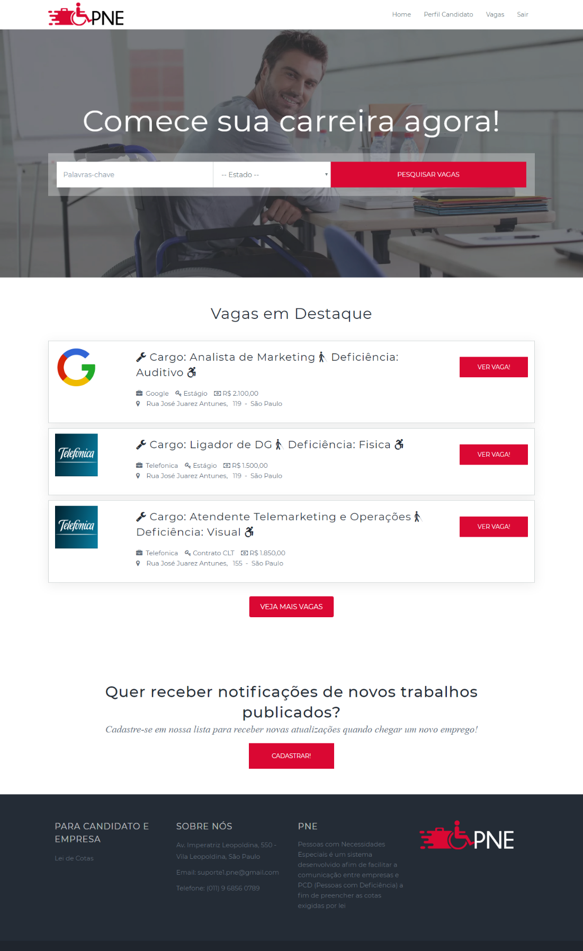

Figura 36 – Pagina Inicial Candidato

**Home:** Onde estará presente em todas as telas que será um botão com a funcionalidade para voltar a tela principal do nosso sistema (No logo do nosso sistema também está ativado essa função ao clicar retorna a tela principal);

**Perfil candidato:** Botãoonde o candidato é direcionado para tela de atualizar seus dados de sua conta, detalhes da deficiência, formação acadêmica, conhecimento de idiomas e informática, cursos e experiência profissional;

**Vagas:** Botão onde o candidato é direcionado para tela de vagas onde estão as vagas publicadas no sistema;

**Sair:** Botão onde o candidato pode sair da sua conta e ser direcionado para a tela de início;

**Campo de pesquisar vagas:** onde o candidato pode estar pesquisando uma vaga de emprego, através da palavra chave e estado, a deficiência do candidato e uma palavra chave relacionado a vagar a busca;

**Vagas em destaque:** onde é mostrado algumas vagas destacadas no nosso sistema dando uma breve previa dela, como cargo, qual deficiência se encaixa segundo a empresa o nome da empresa, endereço, salário, e espécie de contrato caso seja aprendiz, estagio, contrato CLT ou temporário, e no logo da empresa está embutido um botão que ao clicar é encaminhado até a vaga para mostrar mais detalhes dela;

**Receber vagas:** Campo para cadastrar o e-mail do candidato para que possa está recebendo notificações sobre novas vagas publicadas em nosso sistema;

**Rodapé:**

**Lei de cotas para candidato e empresa:** Leis sobre direitos trabalhistas de pessoas com deficiência;

**Sobre nós:** Campo com informações como nosso endereço de localização, e-mail para suporte e contato telefônico;

**PNE:** Uma breve apresentação sobre no portal de vagas

**Perfil Candidato**

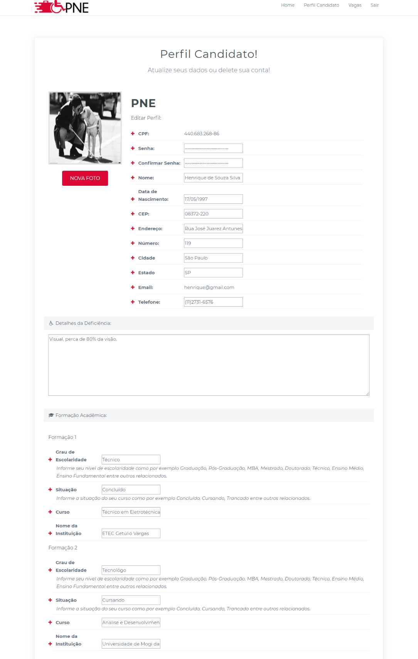

Figura 37 – Perfil Candidato (Parte 1)

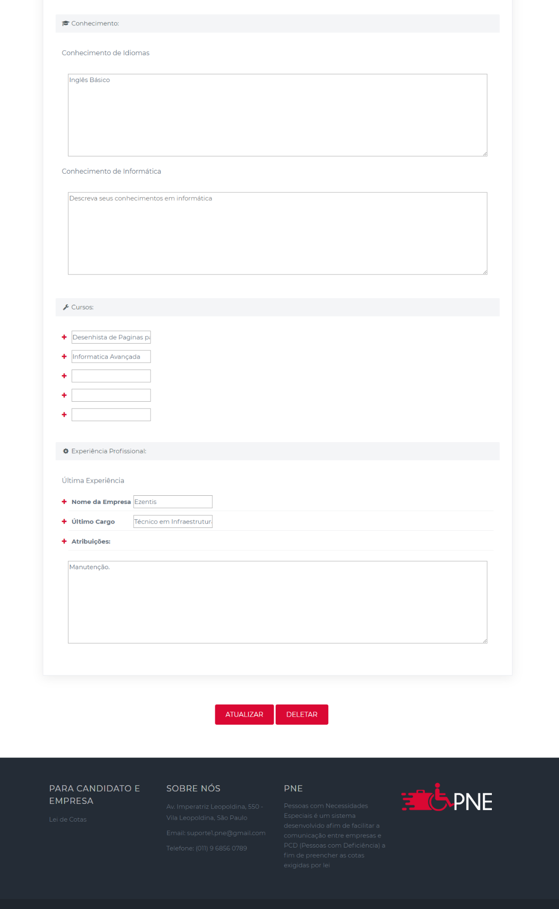

Figura 38 – Perfil Candidato (Parte 2)

Pagina de perfil do candidato onde ele pode atualizar seus dados ou deletar sua conta:

**Nova foto:** Botão onde o candidato pode alterar sua foto de perfil;

Campos de dados pessoais do candidato tais como;

**SENHA:** Campo obrigatório onde o candidato informa a senha que deseja;

**CONFIRMACAO DE SENHA:** Campo obrigatório onde o confirma a senha;

**NOME:** Campo obrigatório onde o candidato informa o nome;

**DATA DE NASCIMENTO:** Campo obrigatório onde o candidato a data de nascimento;

**CEP:** Campo obrigatório onde o candidato informa o cep;

**ENDEREÇO:** Campo obrigatório onde o candidato informa rua onde mora;

**NUMERO:** Campo obrigatório onde o candidato informa número de sua residência;

**CIDADE:** Campo obrigatório onde o candidato informa a cidade onde mora;

**ESTADO:** Campo obrigatório onde o candidato informa o estado onde mora;

**EMAIL:** Campo obrigatório onde o candidato informa para contato;

**TELEFONE:** Campo obrigatório onde o candidato informa o telefone para contato;

**Detalhe da deficiência:** Campo em que o candidato informa seu tipo de deficiência;

**Formação acadêmica:** Campos onde o candidato informa seu grau de escolaridade e cursos;

**Formação 1,**

**Grau de escolaridade:** Campo onde o candidato coloca o grau de escolaridade;

**Situação:** Campo onde o candidato coloca se ainda está cursando ou se completou;

**Curso:** Campo onde o candidato coloca o nome do curso;

**Nome da instituição:** Nome da instituição que estudou;

**Formação 2**, se houver mais uma formação.

**Conhecimento,**

**Conhecimento de idioma:** Campo onde o candidato coloca se possui conhecimento em outro idioma e o nível;

**Conhecimento de informática:** Campo onde o candidato coloca o nível de conhecimento em informática;

**Cursos,** se houver algum curso profissionalizante;

**Experiencia profissional:** Campos onde o candidato informa suas últimas experiencias profissionais**;**

**Nome da empresa:** Campo onde o candidato coloca o nome da empresa que trabalhou;

**Último cargo:** Campo onde o candidato coloca o último cargo;

**Atribuição:** Campo onde o candidato coloca as funções exercidas no último emprego;

**Atualizar:** Botão para atualizar as informações do candidato;

**Deletar:** Botão para deletar cadastro do candidato;

**Editar Foto**

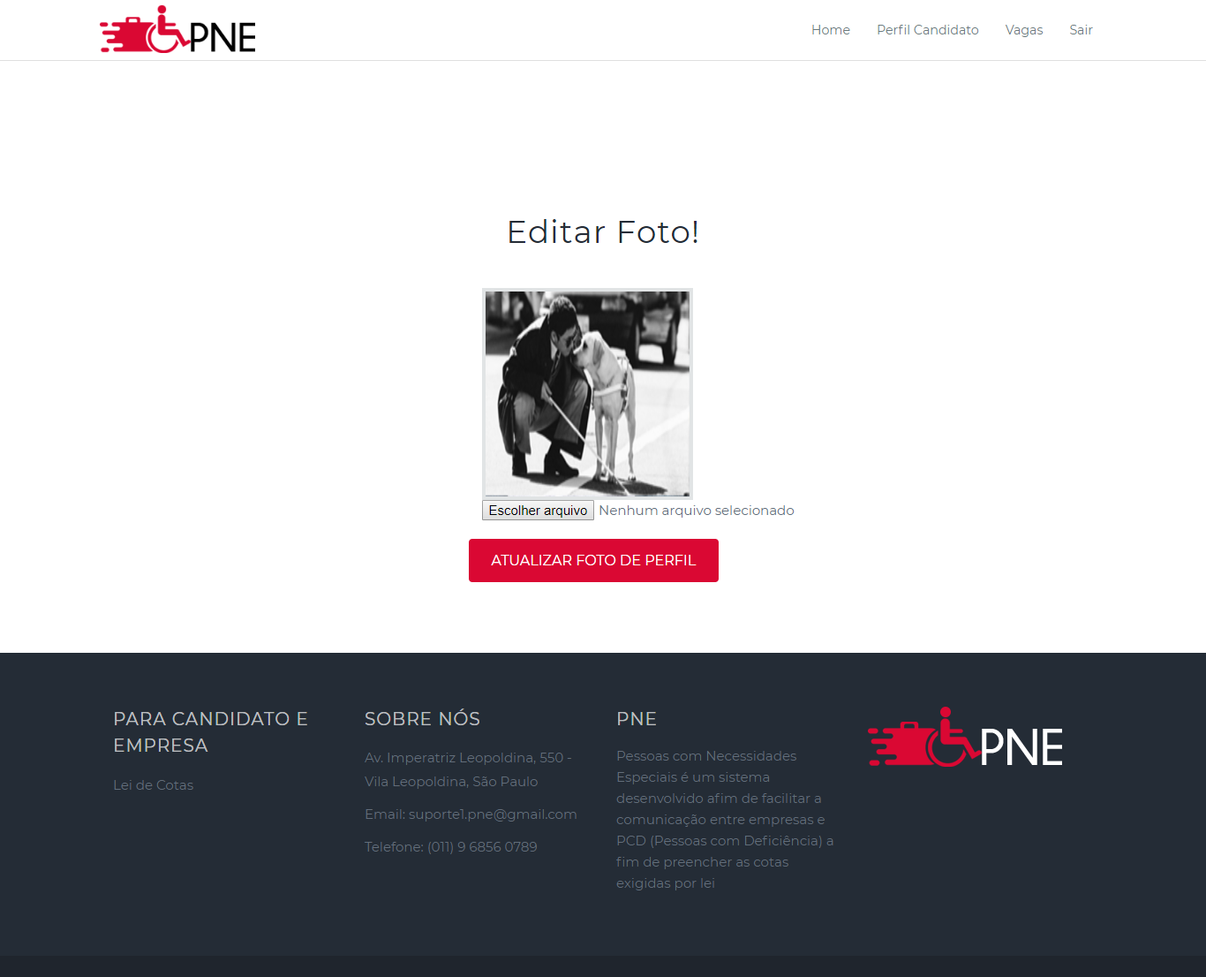

Figura 39 – Editar Foto

**Botão “Escolher arquivo”:** Botão referente a busca de uma foto dentro da sua maquina, que será adicionada ao seu cadastro e só é permito imagem que no máximo 5mb e nos formatos JPEG,JPG, e PNG ;

**Atualizar foto do perfil:** Botão de atualizar foto do perfil do candidato;

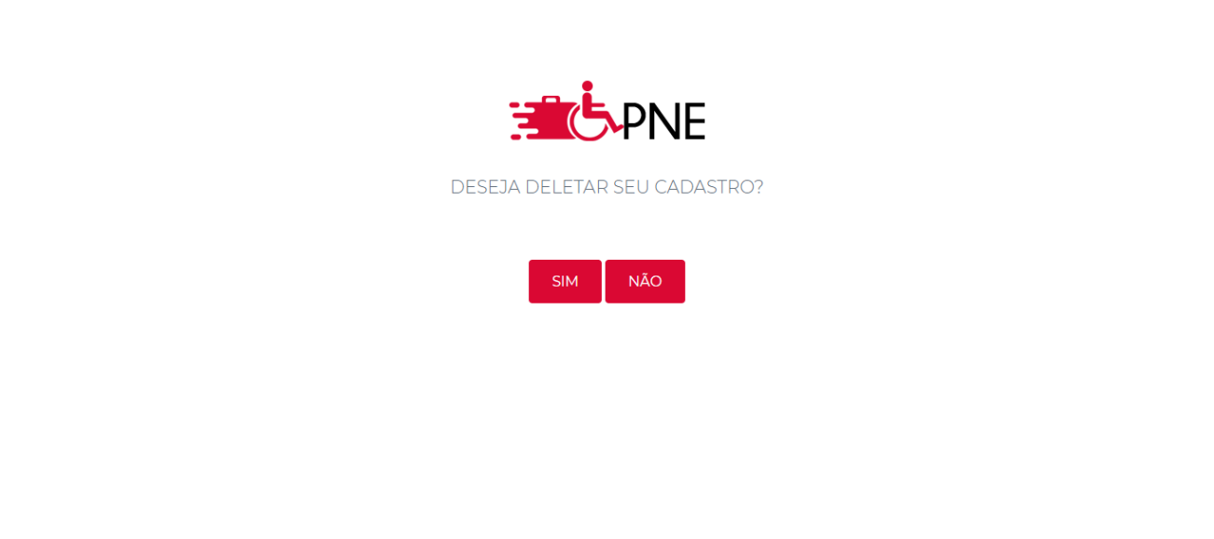**Deletar Cadastro**

Figura 40 – Deletar Cadastro

**SIM:** Botão onde o candidato opta por apagar o cadastro.

**NÃO:** Botão onde o candidato opta por não apagar o cadastro.

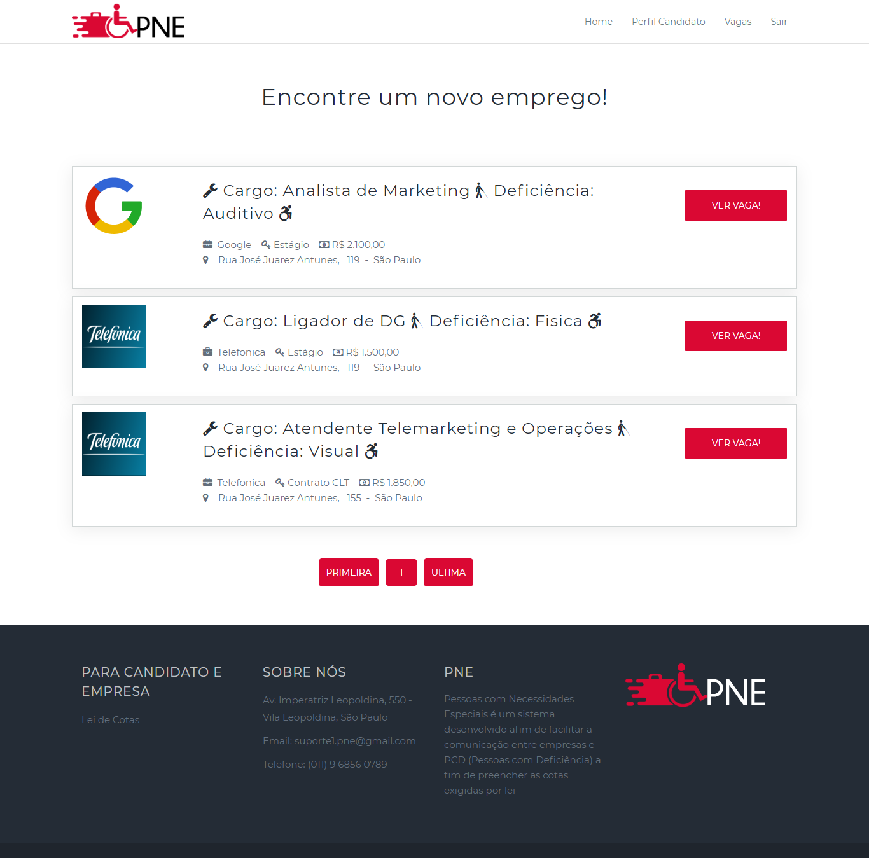**Pagina de Vagas**

Figura 41 – Pagina de Vagas

**Ver vaga!:** Botão onde o usuário clica é direcionado para a página da vaga;

**PRIMEIRA:** Botão que direciona para a primeira página de vagas;

**1:** Botão que indica a página que está;

**ULTIMA:** Botão que direciona para a última página de vagas;

**Vaga Selecionada Pelo Candidato**

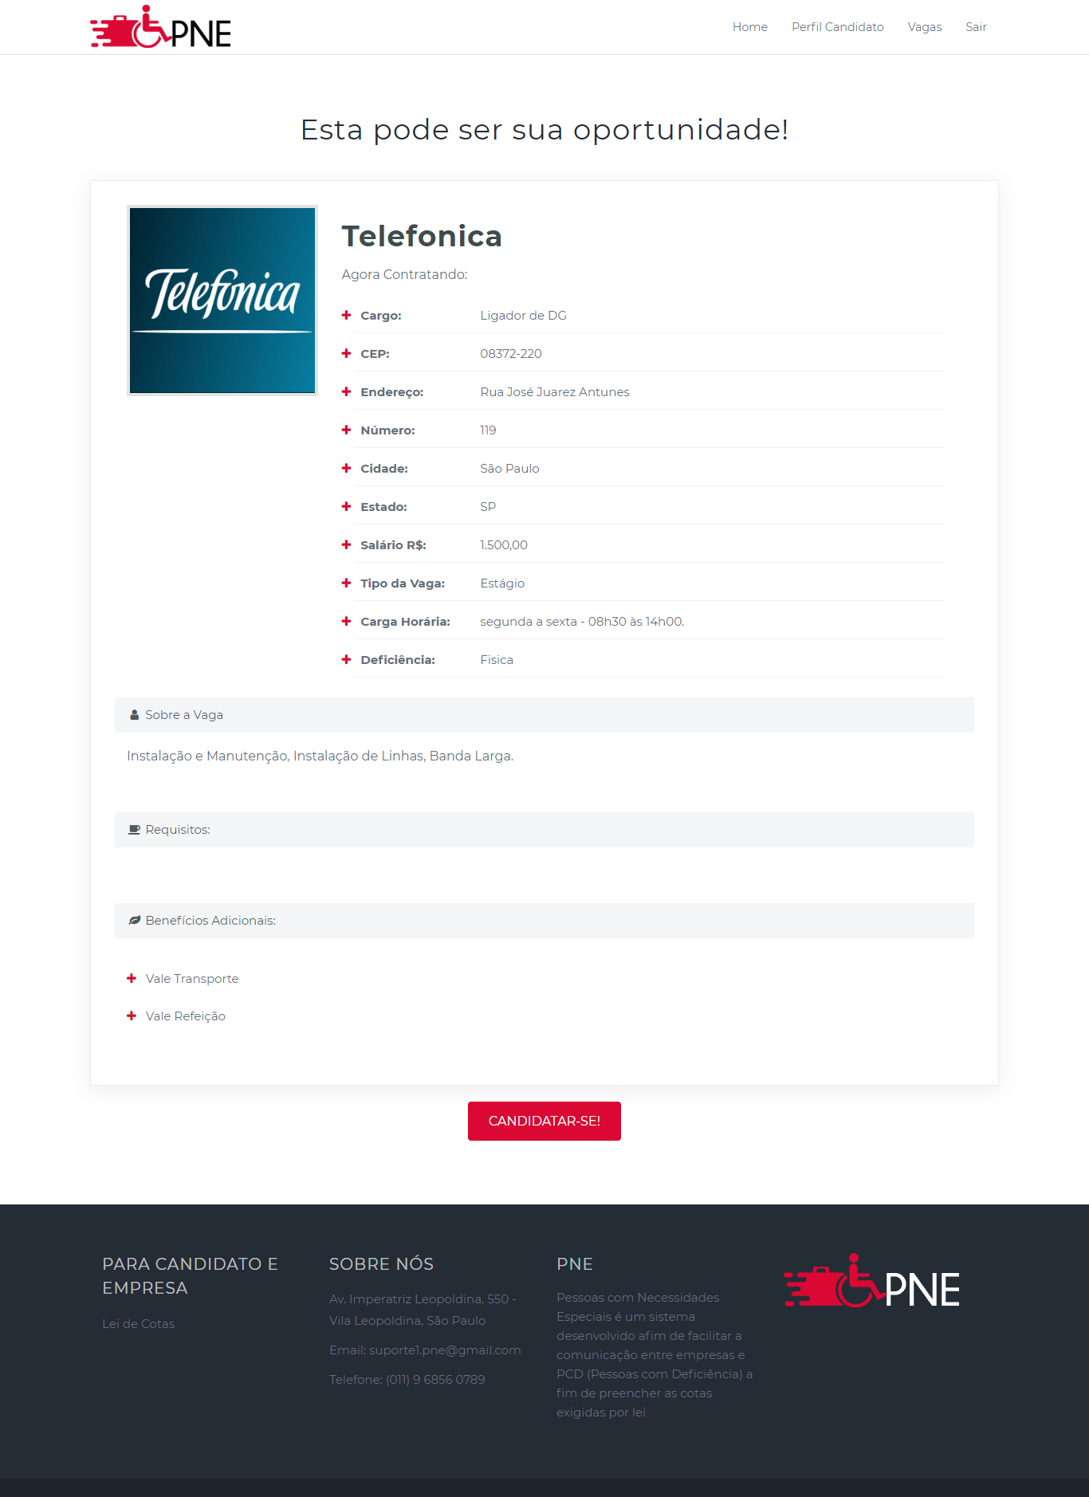

Figura 42 – Vaga Selecionada Pelo Candidato

**Pagina da vaga que o candidato selecionou:** Pagina que contem todos dados da vaga tais como EMPRESA, CARGO, CEP, ENDEREÇO, NUMERO, CIDADE, ESTADO, SALÁRIO, TIPO DE VAGA, CARGA HORARIA E DEFICIENCIA, SOBRE A VAGA, REQUISITOS e BENEFICIOS ADICIONAIS(vale transporte e vale refeição);

**Candidatar-se:** Botão que o candidato se candidata a vaga.**;**

# 11. Disciplinas contempladas

Conforme o desenvolvimento deste projeto algumas disciplinas tiveram participação fundamental para se obter os resultados alcançados no decorrer deste.

Conhecemos os conceitos de projeto lógico estruturado de sistemas. Entendemos o uso e a aplicação das principais ferramentas e técnicas de projeto lógico com base na metodologia de desenvolvimento de software, suas vantagens/desvantagens e cenários propícios para sua aplicabilidade.

Compreendemos o funcionamento das aplicações web, e de igual forma o funcionamento do Microsoft .Net Framework e do Asp.Net utilizando a linguagem C#.

Conhecemos os principais documentos necessários para a implantação física de um sistema.

Entendemos melhores técnicas e soluções previamente testadas e documentadas em Orientação a Objetos, desenvolvida pelo GoF, com a finalidade de aplicar estes conceitos no Trabalho de Conclusão de Curso e no mercado de trabalho.

Aprendemos desenvolver a capacidade de confecção e manutenção de um sistema e compreendemos os conceitos do desenvolvimento e implantação de um sistema.

Compreendemos com profundidade a linguagem SQL, para construção de algoritmos para busca e manipulações complexas em bases relacionais e funcionamento dos componentes de um Sistemas de Gerenciamento de Banco de Dados.

Aprendemos a desenvolver a modelagem de classes utilizando a técnica de realização de caso de uso, construímos modelos de interação entre objetos, entendemos como os requisitos não funcionais podem afetar a arquitetura do sistema a ser construído e propor soluções de arquitetura de sistemas.

Abordamos os conceitos de segurança da informação no ambiente corporativo. Identificamos as ferramentas aplicáveis às contramedidas de ataques. Entendemos as metodologias comuns usadas por invasores para comprometer os aplicativos, hosts e a rede. Entendemos os conceitos envolvidos com a confidencialidade, integridade e disponibilidade da informação.

Compreendemos de forma clara e objetiva o cenário dos sistemas distribuídos, arquitetura e exemplos de aplicação. Ambiente de comunicação, principais padrões, modelos de construção e arquiteturas de comunicação inseridas dentro do contexto de novas aplicações.